(Mẫu)
HƯỚNG DẪN
TRÌNH BÀY KHÓA LUẬN TỐT NGHIỆP

- Trang bìa (xem mẫu kèm theo) hình thức: màu xanh dương (số lượng cuốn theo quy định của khoa)
- Trang bìa trong (xem mẫu đính kèm)
- Trang Lời cảm ơn (xem mẫu kèm theo)
- Trang nhận xét của giảng viên hướng dẫn (xem mẫu kèm theo)
Giảng viên hướng dẫn nhận xét các vấn đề:
- Kết cấu, phương pháp trình bày.
- Cơ sở lý luận
- Tính thực tiễn và khả năng ứng dụng của khóa luận tốt nghiệp.
- Các hướng nghiên cứu của đề tài có thể tiếp tục phát triển cao hơn.
- Kết quả: Đạt ở mức nào (hoặc không đạt) - không cho điểm vào trang nhận xét này.
- Nhận xét của giảng viên phản biện (xem mẫu kèm theo)
- Cần thể hiện rõ quan điểm của người phản biện
- Không cho điểm vào trang nhận xét này.
- Trang Mục lục (xem mẫu kèm theo)
- Trang Danh mục các bảng biểu, hình,.. (xem mẫu kèm theo)
- Danh mục chữ viết tắt (xếp theo thứ tự ABC)
- Tờ nhiệm vụ khóa luận tốt nghiệp (bản chính)
- Nội dung chính (xem mẫu đính kèm)
- Phụ lục đưa vào sau trang cuối cùng của chương cuối cùng của đồ án, khóa luận (xem mẫu kèm theo)
- Cách thể hiện đồ án, khóa luận (xem các mẫu kèm theo)
- Đồ án, khóa luận viết trên khổ giấy A4
- Bìa là loại giấy cứng khổ giấy A4, màu xanh dương
- Logo trường được lưu tại đường link của phòng đào tạo đặt ở ở giữa, nửa phía trên của trang bìa và trang bìa lót (xem các mẫu kèm theo)
- Đồ án, khóa luận đóng bằng đinh bấm, bọc gáy, không được đóng bằng lò xo - đục lỗ
- Mỗi trang đươc trình bày theo quy định (xem mẫu kèm theo)
- Chữ viết ở các trang của đồ án, khóa luận là size 13, Font Times New Roman, không được dùng các kiểu chữ dạng thư pháp.
- Chữ in màu đen; hình vẽ, đồ thị, lô gô của trường ĐH Nguyễn Tất Thành có thể in màu.
- Viết theo chương, mục, các tiểu mục. (không viết theo phần rồi mới đến chương, mục, tiểu mục,…)
- Cách đánh số các chương mục, tiểu mục phải theo quy định (xem mẫu kèm theo)
- Canh lề trái 3,5cm; lề phải 2cm; lề trên 2,5cm; lề dưới 2,5cm
- Khoảng cách dòng 1,5 line
- Số chương, Số lượng trang "nội dung khoa học của đề tài" theo quy định của khoa
- Từ trang sau "Bìa lót" đến trước trang "Chương 1" đánh số thứ tự La mã thường
- Từ trang chương 1 đánh số thứ tự bình thường
- Vị trí đánh số trang ở giữa phía dưới
- Các chú thích phải đánh số và viết ghi chú ở cuối mỗi trang.
- Tài liệu tham khảo bắt buộc phải ghi, đưa vào sau phụ lục, xếp theo thứ tự abc
- Không được trích các câu tục ngữ, thành ngữ, sử dụng các hoa văn, hình vẽ để trang trí hoặc làm đề dẫn ở đầu mỗi trang, mỗi chương, mục,…,
- Hạn chế viết tắt, nếu phải viết tắt phải mở ngoặc và đóng ngoặc (…) để giải nghĩa ngay từ các chữ viết tắt đầu tiên, sau đó liệt kê thành trang, đưa vào sau các trang danh mục các bảng, biểu, hình,…

BỘ GIÁO DỤC VÀ ĐÀO TẠO
TRƯỜNG ĐẠI HỌC NGUYỄN TẤT THÀNH
KHOA CÔNG NGHỆ THÔNG TIN



KHÓA LUẬN TỐT NGHIỆP

Phát Triển Hệ Thống Website Quản Lý Tiêu Dùng
Cá Nhân Bằng ReactJS và PostgreSQL

Giảng viên hướng dẫn: Th.S PHẠM VĂN ĐĂNG
Sinh viên thực hiện: HÀ VĂN THỌ
MSSV: 2200006616
Khoá: 2022
Ngành/ chuyên ngành: CÔNG NGHỆ KỸ THUẬT PHẦN MỀM

Tp HCM, tháng 12 năm 2025
BỘ GIÁO DỤC VÀ ĐÀO TẠO
TRƯỜNG ĐẠI HỌC NGUYỄN TẤT THÀNH
KHOA CÔNG NGHỆ THÔNG TIN

KHÓA LUẬN TỐT NGHIỆP

Phát Triển Hệ Thống Website Quản Lý Tiêu Dùng
Cá Nhân Bằng ReactJS và PostgreSQL

Giảng viên hướng dẫn: Th.S PHẠM VĂN ĐĂNG
Sinh viên thực hiện: HÀ VĂN THỌ
MSSV: 2200006616
Khoá: 2022
Ngành/ chuyên ngành: CÔNG NGHỆ KỸ THUẬT PHẦN MỀM

Tp HCM, tháng 12 năm 2025

LỜI MỞ ĐẦU
Trong vài năm gần đây, cụm “Chuyển đổi số” xuất hiện nhiều lần trong đời sống. Công nghệ tiên tiến ở khắp nơi và ảnh hưởng rất nhiều hoạt động thường ngày từ công việc và học tập. Một trong số rất nhiều lĩnh vực chịu ảnh hưởng mạnh mẽ về tài chính cá nhân từ xu hướng này – tưởng chừng đơn giản và ai cũng tự làm được, lại đang trở thành vấn đề không hề dễ dàng như mọi người nghĩ.
Thực tế thì khi ghi chép thu chi không phải ai cũng có thói quen để có thể duy trì được, và ngay cả khi cách làm truyền thống như sổ hay bảng tính đôi lúc khá là phức tạp. Dữ liệu được lưu lại nhiều hơn, nhưng nó vẫn nằm yên khiến cho người dùng khó có thể rút ra được nhận định hay hướng điều chỉnh phù hợp nhất.
Trong khi đó, trên nền tăng công nghệ phát triển có nhiều các ứng dụng quản lý tài chính đang có trên thị trường, dù rất đa dạng, nhưng không phải ứng dụng nào cũng đáp ứng được nhu cầu thiết yếu của người. Một số ứng dụng quá nhiều thao tác, gây khó khăn cho người mới và thiếu các tính năng thông minh giúp người dùng hiểu hành vi chi tiêu của bản thân. Điều này có thể tạo ra một khoảng trống: người dùng cần một công cụ đơn giản, rõ ràng và trực quan nhưng vẫn đủ thông minh để mang lại giá trị trong quá trình quản lý tài chính.
Từ những trải nghiệm và quan sát, em bắt đầu có ý tưởng xây dựng một hệ thống quản lý tài chính cá nhân theo hướng thân thiện hớn với người dùng và có phần “lắng nghe” người dùng, hộ trợ và thậm chí dưa ra gợi ý khi cần thiết. Từ đó, đề tài “Phát triển hệ thống Website quản lý tiêu dùng cá nhân bằng ReactJS và PostgreSQL”.
Điểm khác biệt trong đề tài mà em muốn hướng tới không chỉ dừng lại tại việc ghi chép thu – chi đơn thuần, mà còn kết hợp thêm một chatbot sử dụng AI để hỗ trợ người dùng nhập liệu nhanh hơn, giải thích các báo cáo và thậm chí đưa ra vài gợi ý khi cần thiết.

LỜI CẢM ƠN

Để hoàn thành tốt khóa luận tốt nghiệp này, trước hết em xin gửi lời cảm ơn sâu sắc đến thầy Phạm Văn Đăng, giảng viên đã tận tình hướng dẫn và đồng hành cùng em trong suốt quá trình thực hiện đề tài. Sự hỗ trợ, giải đáp tận tình những thắc mắc và những góp ý quý báu từ thầy đã giúp em khắc phục được những hạn chế, hoàn thiện khóa luận đúng tiến bộ mà Khoa đã đề ra.
Em cũng xin gửi lời cảm ơn chân thành đến quý thầy cô trong Khoa Công nghệ Thông tin và Trường Đại học Nguyễn Tất Thành vì đã tạo điều kiện thuận lợi và môi trường học tập lý tưởng để em có thể phát huy tối đa năng lực bản thân trong quá trình làm đồ án. Em cảm thấy vô cùng may mắn và tự hào khi được học tập tại một môi trường giáo dục hiện đại, năng động, giàu tính thực tiễn, nơi luôn khuyến khích sinh viên chủ động sáng tạo và phát triển toàn diện cả về chuyên môn lẫn kỹ năng mềm.
Bên cạnh đó, em xin gửi lời cảm ơn chân thành đến gia đình và bạn bè – những người luôn bên cạnh, ủng hộ và động viên em trong suốt quá trình học tập và thực hiện đồ án. Chính sự tin tưởng và động viên kịp thời của mọi người là nguồn động lực to lớn giúp em vượt qua những thử thách, giữ vững tinh thần và nỗ lực hoàn thành tốt công việc được giao.
Một lần nữa, em xin trân trọng cảm ơn tất cả những ai đã đồng hành và hỗ trợ em trong hành trình học tập này. Em sẽ luôn ghi nhớ và trân trọng những giá trị đã nhận được để tiếp tục phấn đấu và đóng góp tích cực cho cộng đồng trong tương lai.

Tp.HCM, Ngày tháng năm 2025
Em xin chân thành cảm ơn!
Sinh viên thực hiện

Hà Văn Thọ
NHẬN XÉT CỦA GIẢNG VIÊN HƯỚNG DẪN

1. Hình thức (Bố cục, trình bày, lỗi, các mục, hình, bảng, công thức, phụ lục, )

2. Nội dung (mục tiêu, phương pháp, kết quả, sao chép, các chương, tài liệu,..)

3. Kết luận

TPHCM, Ngày …… tháng …… năm 2018
Giáo viên hướng dẫn
(Ký tên,ghi rõ họ tên)

NHẬN XÉT CỦA GIẢNG VIÊN PHẢN BIỆN
(Bold, size14)

1. Hình thức (Bố cục, trình bày, lỗi, các mục, hình, bảng, công thức, phụ lục, )

2. Nội dung (mục tiêu, phương pháp, kết quả, sao chép, các chương, tài liệu,..)

3. Kết luận

TPHCM, Ngày …… tháng …… năm 2018
Giáo viên phản biện
(Ký tên,ghi rõ họ tên)

MỤC LỤC
Lời mở đầu: (size 13)
Chương 1................................................... 1
1.1................................................................ 1
1.1.1
1.1.2
1.1.3
1.2 7
1.2.1
1.2.2
….
Chương 2 30
2.1 30
2.1.1
2.1.2
….
KẾT LUẬN 120
PHỤ LỤC 122
DANH MỤC TÀI LIỆU TAM KHẢO 127
Ghi chú:
- In đậm và in hoa tiêu đề của các chương, mục lớn
- Chữ số thứ nhất chỉ thứ tự chương
- Chữ số thứ 2 chỉ thứ tự mục trong chương
- Chữ số thứ 3,…, chỉ thứ tự các tiểu mục

(Mẫu)
DANH MỤC BẢNG, HÌNH
(In đậm, in hoa, size14)

Bảng 1.1 (size 13)
Bảng 1.2
…
Hình 1.1
…….....................................................................
……......................................................................

Ghi chú:
- Xếp sau trang Mục lục
- Số thứ nhất chỉ số thự tự chương
- Số thứ hai chỉ thứ tự bảng biểu trong mỗi chương
- Tên đề của bảng biểu nằm phía trên của bảng phải có ghi chú, giải thích, nêu rõ nguồn trích hoặc sao chụp
(Mẫu)
DANH MỤC HÌNH
(In đậm, in hoa, size14)

Hình 1.1
Hình 1.2
…

Ghi chú:
- Xếp sau trang Mục lục
- Số thứ nhất chỉ số thự tự chương
- Số thứ hai chỉ thứ tự hình,…trong mỗi chương
- Ở cuối mỗi hình, trong mỗi chương phải có ghi chú, giải thích, nêu rõ nguồn trích hoặc sao chụp,…
- Tên của hình (đồ thị, hình vẽ) đặt ở bên dưới hình (đồ thị, hình vẽ)
(Mẫu)
KÍ HIỆU CÁC CỤM TỪ VIẾT TẮT (size 14)
(Được xếp sau trang Danh mục Các bảng biểu, hình)

Chữ viết tắt | Ý nghĩa
SPA | Single Page Application
LLM | Large Language Model (Mô hình ngôn ngữ lớn)
DB | Database
DOM | Document Object Model
CRUD | (Create, Read, Update, Delete)

Ghi chú:
Cụm từ viết viết tắt là các chữ cái và các ký hiệu thay chữ được viết liền nhau, để thay cho một cụm từ có nghĩa thường được lặp nhiều lần trong văn bản hoặc được mọi người mặc nhiên chấp nhận, xếp theo thự tự ABC

CHƯƠNG 1 : TỔNG QUAN VỀ ĐỀ TÀI

  - Khảo sát hiện trạng và đặt vấn đề
Trong bối cảnh chuyển đổi số ngày càng mạnh mẽ, chuyện tiền bạc luôn vấn đề khiến cho nhiều người không thoải mái cho nên việc quản lý tài chính cac nhân vô cùng cấp thiết đối với nhiều người. Không chỉ là chuyện kiếm thêm thu nhập bao nhiêu mà quan trọng với việc giữ bao nhiêu, đặc biệt là các bạn sinh viên hay những người trẻ mới đi làm. Việc chi tiêu thu nhập bao nhiêu thường không được chú trọng dẫn đến tình trạng rơi vào cảnh cuối tháng mì tôm hoặc thiếu hụt và không nắm rõ tiền đã “đi” vào những khoản nào.
Trước đây, việc ghi chép thu chi bằng sổ tay và dần dần chuyển sang qua các công cụ như Excel. Tuy nhiên với thời đại công nghệ tiên tiến phát triển, người dùng sử dụng các ứng dụng trên điện thoại, mặc dù xuất hiện nhiều và đa dạng, nhưng không phải ứng dụng nào cũng có thẻ phù hợp với nhu cầu thực tế. Một vài ứng dụng có những giao diện phức tạp, nhiều tính năng lại không cần thiết khiến cho người dùng cảm thấy khó tiếp cận, các ứng dụng khác lại yêu cầu nâng cấp trả phí để sử dụng đầy đủ các chức năng hoặc hiển thị quảng cáo gây nhiễu hoặc gián đoạn khi trải nghiệm ứng dụng. Vấn đề mà người dùng hay gặp là phải nạp tiền để mở khóa chức năng (Premium), hoặc chặn các quảng cáo hiện liên tục gây khó chịu khi trải nghiệm.
Hơn nữa là vấn đề lớn nhất của việc ghi chép thu chi là sự nhàm chán lặp lại quá nhiều. Từ đó nhu cầu về một hệ thống quản lý tài chính vừa đơn giản, dễ sử dụng và vừa có sự thông minh để giảm bớt các thao tác thủ công cho nên em đã nảy ra ý tưởng và quyết định thực hiện đề tài “Phát Triển Hệ Thống Website quản lý tiêu dùng cá nhân bằng ReactJS và PostgreSQL” tích hợp các công nghệ AI và xử lý ngôn ngữ tự nhiên có thể giúp cho người dùng không chỉ giải quyết bài toán ghi chép cơ bản mà còn là một công cụ hỗ trợ quản lý tài chính trở nên tiện lợi, linh hoạt và dễ thở hơn.

  - Mục tiêu của đề tài
Khi bắt đầu vào làm đồ án với đề tài là phát triển một hệ thống quản lý tài chính cá nhân không chỉ muốn tạo ra một trang web CRUD (Thêm, Sửa, Xóa) đơn thuần mà còn hướng tới nền tảng web thân thiện để người dùng có thể sử dụng hằng ngày và thông minh để hỗ trợ họ đưa ra các quyết định phù hợp. Cụ thể đề tài hướng tới đến các mục tiêu như sau:
- Về giao diện người dùng (Frontend):
Xây dựng được một website có giao diện trực quan, hiện đại, bắt mắt và có khả năng hiện thị thông tin rõ ràng. Quan trọng là nó phải thuận tiện, dễ dùng và phù hợp với người trẻ hiện nay bố cục rõ ràng để người dùng nhìn vào là hiểu ngay mình còn bao nhiêu và đã tiêu những gì nhiều.
- Về hệ thống xử lý (Backend):
Thiết kế và xây dựng một cơ sở dữ liệu vững chức và ổn định bằng PostgreSQL để đảm bảo an toàn dữ liệu và tính nhất quán. Kết hợp với Python sử dụng FastAPI để phát triển các API, xử lý logic nhanh chóng và chuyên nghiệp.
- Về tích hợp trợ lý ảo (AI):
Điểm quan trọng nhất tính năng hỗ trợ thông minh đó là một chatbot AI (FinBot) có khả năng nhận thông tin đầu vào qua câu lệnh tự nhiên với các câu đơn giản như là “Vừa đổ xăng 50k” thì hệ thống sẽ tự độnng hiểu và ghi nhận vào danh mục phù hợp. Ngoài ra, chatbot AI vẫn có thể vẽ biểu đồ và phân tích cho người dùng xem đang tiêu hao bao nhiêu tiền và đưa ra lời khuyên tổng quan.
- Về quản trị hệ thống:
Cuối cùng là xây dựng hệ thống quản trị cho phép quản lý người dùng, danh mục mặc định, theo dõi hoạt động và các thông số quan trọng của hệ thống.

  - Đối tượng và phạm vi nghiên cứu
    - Đối tượng nghiên cứu
- Đối tượng sử dụng: Người dùng có nhu cầu theo dõi việc thu chi, muốn theo dõi để hình thành thói quen quản lý tài chính hàng ngày một cách đơn giản và trực quan. Bên cạnh đó, quản trị viên sẽ là người vận hành hệ thống và kiểm soát dữ liệu.
- Đối tượng công nghệ:
- ReactJS: Thư viện xây dựng giao diện người dùng
- Fast(API) Python: Framework để tối ưu cho việc viết API xử lý logic và xây dựng API backend tốc độ cao.
- Firebase: Dùng dể hỗ trợ xác thực người dùng và bảo mật tài khoản.
- LnagChain & Google Gemini: Công nghệ lõi để phát triển chatbot AI thông minh nhập liệu và phân tích.

    - Phạm vi nghiên cứu
Đề tài tập trung giải quyết các vấn đề trong phạm vi quản lý tài chính, không mở rộng sang kế toán doanh nghiệp hay các hệ thống quản trị tài chính quy mô lớn.
- Phạm vi chức năng:
- Quản lý thu nhập và chi tiêu
- Quản lý danh mục
- Báo cáo trực quan theo dạng biểu đồ
- Xuất dữ liệu ra Excel
- Chatbot AI hỗ trợ nhập liệu
- Bảo mật như xác thực 2 yếu tố (2FA)

- Phạm vi triển khai:
Hệ thống được triển khai dưới dạng ứng dụng web và hỗ trợ giao diện đáp ứng xem tốt cả máy tính và điện thoại.

  - Ý nghĩ thực tiễn của đề tài
Khi được triển khai hệ thống này được hoàn thiện vào thực tế, nó sẽ giúp ich hỗ trợ người dùng hình thành thói quen theo dõi quản lý tài chính. Việc tích hợp AI sẽ giúp bớt đi các thao tác thủ công, đồng thời tạo ra việc ghi chép trở nên thú vị hơn như đang trò chuyện.

Đối với người thực hiện đề tài này thì quá trình thực hiện xây dựng hệ thống là cơ hội quan trọng tốt để tổng hợp lại toàn bộ kiến thức đã học: từ thiết kế cơ sở dữ liệu, phát triển Backend – Frontend, viết API và đặc biệt là tiếp cận các công nghệ mới như AI/ LLM.

  - Bố cục khóa luận
Để trình bày nội dung khóa luận rõ ràng với quy trình nghiên cứu và thực hiện, báo cáo này được chia thành các chương như sau:
- Chương 1: Tổng quan về đề tài. Trình bày bối cảnh, mục tiêu, đối tượng, công nghệ và phạm vi nghiên cứu.
- Chương 2: Cơ sở lý thuyết. Giới thiệu các kiến thức nền tảng mà em sử dụng như ReactJS, PostgreSQL, kiến trúc Client-Server và cơ chế hoạt động của các mô hình ngôn ngữ lớn LLM trong Chatbot.
- Chương 3: Phân tích và thiết kế hệ thống. Trình bày về các yêu cầu tính năng, sơ đồ Use – Case, thiết kế cơ sở dữ liệu và luồng dữ liệu trong hệ thống.
- Chương 4: Thực nghiệm và triển khai. Trình bày các quy trình thực nghiệm, các hình ảnh giao diện thực tế của đồ án và kết quả đạt được.
- Kết luận và hướng phát triển. Đánh giá tổng quan, những gì đã làm được và những hạn chế còn tồn tại và sẽ định hướng nâng cấp trong tương lai.

CHƯƠNG 2: CƠ SỞ LÝ THUYẾT

2.1 Về Phía Frontend: ReactJS và Hệ sinh thái
2.1.1 Tổng quan về ReactJS
ReactJS là một thư viện JavaScript mã nguồn mở do Facebook (nay là Meta) phát triển. Khác so với cách viết HTML/JS truyền thống, React tiếp cận để theo hướng Component-based (dựa trên thành phần) và đủ mạnh để tạo nên các ứng dụng SPA ( Single Page Application ) hiện đại.
Một trong những lý do em chọn React là kiến trúc Component-based thay vì viết một trang web dài ngoằng thì React giúp em chia phần nhỏ giao diện thành các khối nhỏ ( Navbar, DashboardCard, ExpenseItem, ChartSection,… ) sau đó ghép chúng lại với nhau. Điều này cực kỳ tiện lợi và giống với cách tư duy trong các bài mẫu Flutter khi mình muốn tái sử dụng code.
Một điểm mạnh có thể gây tác động không tốt của React là Virtual DOM. Nó tạo ra các tác động trực tiếp vào trang web(DOM thật) điều này sẽ làm tốn đi tài nguyên cho nên React sẽ tính toán tạo ra một bản sao ảo trước, xem cái gì đã thực sự thay đổi rồi mới cập nhật đúng những chỗ khác biệt. Nhờ vậy mà trải nghiệm người dùng sẽ trở nên mượt mà hơn hẳn, cảm giác các nút bấm sẽ phản hồi ngay tức thì.

Hình 2.1 React (ReactJS)

Ứng dụng trong đề tài:
- Xây dựng toàn bộ giao diện người dùng dưới dạng Single Page Application, giúp chuyển trang không cần phải load lại.
- Quản lý trạng thái (State Management) cho các biểu đồ động và dữ liệu thời gian thực từ Chatbot.

2.1.2 Kiến trúc Virtual DOM (DOM ảo)
Đây là Vũ khi bí mật giúp cho React có thể đạt hiệu năng cao. React không có thao tác trực tiếp lên DOM thật mà thực tế vốn rất chậm và tạo ra một Virtual DOM trong bộ nhớ.
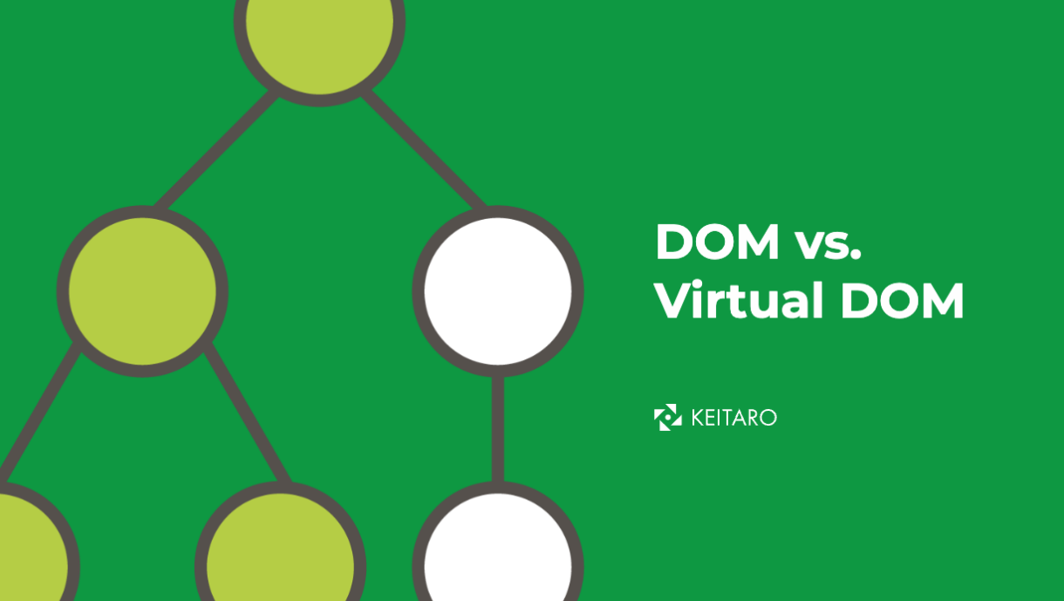
Hình 2.2 DOM vs Virtua DOM
Quy trình cập nhật gồm:
- Khi state thay đổi, React sẽ tạo ra một cây Virtual DOM mới
- React so sánh Virtual DOM cũ và mới khi sử dụng thuật toán Diffing.
- Sau đó React tìm ra những điểm khác biệt theo cập độ node.
- Chỉ những phần thay đổi nên React sẽ cập nhật cục bộ lên DOM thật.
Nhờ cơ chế này nên ứng dụng Expense Tracker dù có nhiều biểu đồ và danh sách giao dịch có phức tạp bao nhiêu thì vẫn hoạt động một cách mượt mà không cần load lại toàn bộ trang.

2.1.3 Component-Based và Hooks
Trong dự án của em, React tổ chức ứng dụng thành các Component độc lập. Mỗi phần giao diện đều được chia thành các component quản lý và giao diện riêng của nó. Điều này sẽ giúp cho code dễ bảo trì và tái sử dụng.
Đặc biệt khi phiên bản 16.8 của React giới thiệu Hooks cho phép sử dụng State và các tính năng của React trong Functional Component mà không cần sử dụng Class.
- useState: Quản lý trạng thái dữ liệu.
- useEffect: Xử lý các tác phụ như gọi API và lắng nghe.
- useContext: Quản lý state toàn cục mà không cần truyền props qua nhièu cấp.
React Hooks sẽ giúp code gọn gàng hơn rất nhiều so với Class Component ngày xưa.

2.1.4 Thiết kế bằng Tailwind CSS
Ngày xưa làm web thì hay dùng Bootstrap, nhưng với dự án này em quyết định dùng Tailwind CSS. Khác so với các framework cung cấp sẵn các component (nôm na là các nút bấm đã được styule sẵn) thì Tailwind lại cung cấp các lớp tiện ích ở cấp thấp.
Đây là một framwork theo hướng có nghĩ là không cần mở file CSS để thiết kế các class dài dòng. Chỉ cần viết trực tiếp ngay trong file HTML (JSX) mà không cần nhảy qua lại giữa các file CSS với nhau. Điều này giúp cho web dễ dàng tạo ra giao diện Glassmorphism ( Hiệu ứng kính mờ) cho các thẻ KPI hay Sidbar trôi nổi trong phần demo. Đặc biệt, Tailwind hợp cho giao diện Dashboard là thứ vốn cần sự gọn gàng và ít rườm rà, và cả hỗ trợ Dark Mode và Responsive ( giao diện thích ứng mobile ) rất tốt, điều này cực kỳ giúp cho người dùng có thể xem báo cáo tài chính trên điện thoại một cách dễ dàng hơn.

Hình 2.3 Tailwind

2.2 Về Phía Backend: Python FastAPI
2.2.1 Ngôn ngữ Python
Python nổi tiếng là một ngôn ngữ dễ đọc, dễ viết và có cả cộng đồng hỗ trợ về xử lý dữ liệu và kết hợp cả trí tuệ nhân tạo. Việc sử dụng Python giúp cho em dễ dàng tích hợp các thư viện mạnh như là LangChain hay Pandas để xử lý Excel, điều đó mà các ngôn ngữ khác sẽ tốn nhiều công sức hơn để làm.

Hình 2.4 Python

2.2.2 Framwork FastAPI
Nếu ngôn ngữ Python là vua thì FastAPI chính là trợ thủ đắc lực nhanh nhất hiện nay của Python. FastAPI là một web framework hiện đại ngang ngửa với NodeJS và Go dùng để xây dựng API.
Tại sao lại là FastAPI?
- Tốc độ xử lý rất nhanh, hỗ trợ cả xử lý bất đồng bộ (async/ await) ngay từ đầu.
- Vì website tích hợp cả AI cho nên để AI xử lý dữ liệu thì Python là tuyệt đỉnh và giúp mình tích hợp các thư viện AI (như LangChain) một cách tự nhiên.
- Cuối cùng là tự động tạo tài liệu khi nó tự sinh ra trang Swagger UI để test API, giúp mình tiết kiệm nhiều thời gian viết document.

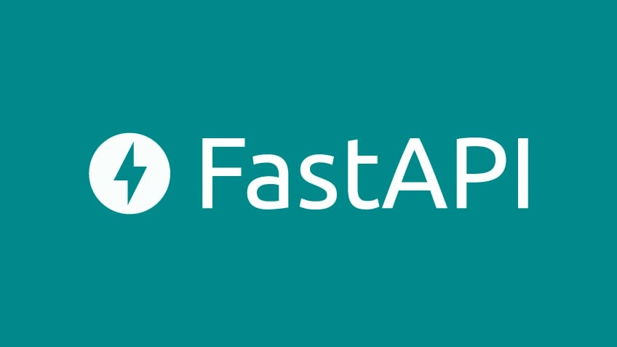
Hình 2.5 FastAPI

Ứng dụng trong đề tài:
- Xây dựng các RESTful API tốt nhất để Frontend gọi.
- Xử lý logic nghiệp vụ phức tạp, thu thập nhóm dữ liệu vẽ biểu đồ.
2.2.3 Quản lý dữ liệu với SQLAlchemy và Pydantic
- SQLAlchemy (ORM): Thay viết các câu lệnh SQL thuần dễ sai sót thì mình dùng SQLAlchemy để mô hình hóa dữ liệu với cơ sở dữ liệu thông qua các đối tượng Python (Object Relational Mapping).


Hình 2.6 SQLAlchemy

- Pydanic: Cái này dùng để gác cổng. Khi mà dữ liệu từ Frontend gửi tới thì Pydantic sẽ kiểm tra dữ liệu xem có đi đúng định dạng không. Nếu có sai thì sẽ bị chặn ngay và giúp cho hệ thống an toàn hơn và giảm rủi ro hỏng dữ liệu.
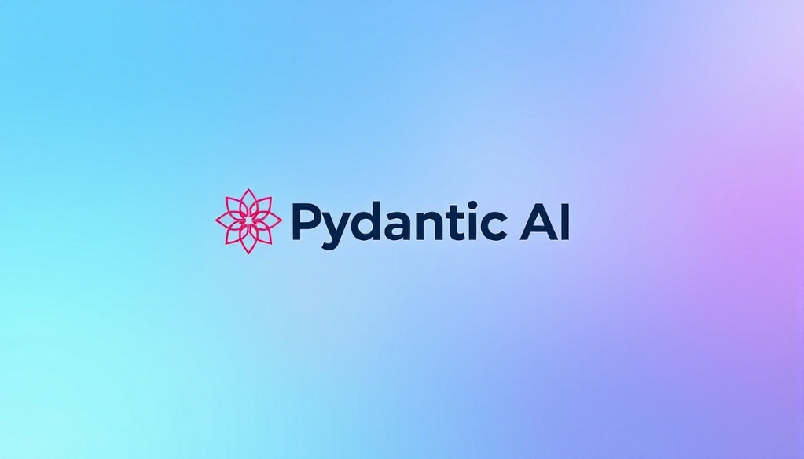
Hình 2.7 Pydantic

2.3 Cơ sở dữ liệu: PostgreSQL
Thứ cần sự chính xác và toàn vẹn cao nhất là dữ liệu tài chính của người dùng. Cho nên chúng ta không sử dụng NoSQL (như MonogoDB) mà chúng ta chọn RDBMS ( Hệ quản trị CSDL quan hệ ) cụ thế đó là PostgreSQL với vai trò quan hệ mạnh và phù hợp cho tài chính vì
- Hỗ trợ ACID đảm bảo tính toàn vẹn dữ liệu
- Có các cơ chế khóa (Foreign, Unique)
- Tối ưu cho các câu truy vấn phức tạp
- Mạnh hơn MySQL trong các tính năng phân tích dữ liệu
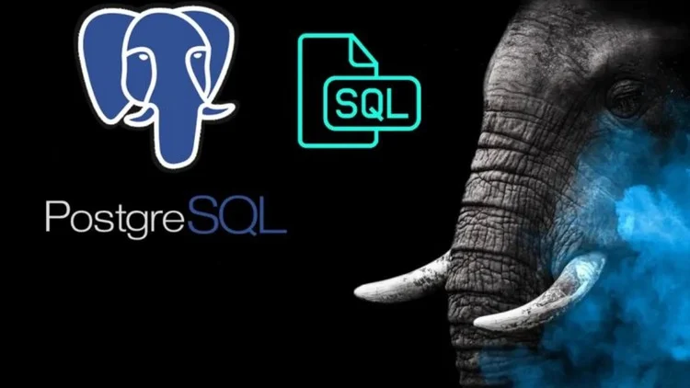
Hình 2.8 PostgreSQL

PostgreSQL là một hệ quản trị cơ sở dữ liệu có mã nguồn mở mạnh mẽ nhất. Bởi vì nó tuân thủ một cách chặt chẽ cho các chuẩn SQL, hỗ trợ về mặt ràng buộc khóa ngoại (Foreign Key) để đảm bảo dữ liệu không bị sai lệnh.
Để tương tác với PostgreSQL từ Python, chúng ta phải dùng thư viện SQLAlchemy (ORM). Thay vì chúng ta viết những câu lệnh SQL đơn giản mà dễ sai sót như “Select * From users …” thì chúng ta sẽ thao tác với các đối tượng Python (class). SQLAlchemy sẽ tự động dịch các thao tác đó thành các câu lệnh SQL một cách tối ưu tốt nhất trước khi gửi xuống Database.

2.4 Trí tuệ nhân tạo ( AI Intergration )
Đây là phần tạo nên sự khác biệt cho đề tài này. Để có thể xây dựng tính năng cho “Trợ lý tài chính ảo” (FinBot), em đã kết hợp với Google Gemini và LangChain.
2.4.1 Mô hình ngôn ngữ lớn (LLM) – Google Gemini
Em lựa chọn mô hình Gemini 2.0 Flash vì đây là một mô hình ngôn ngữ lớn có khả năng hiểu tiếng việt rất tốt và tốc độ phản hồi nhanh phù hợp với các tác vụ ngôn ngữ tự nhiên như “Vừa ăn phở 40k” từ đó sẽ trích xuất ra các thông tin cấu trúc: Số tiền, Loại, Danh mục. Vì vậy Gemini xử lý các phần hiểu chuyện mà còn hành động lưu database em không giao cho AI mà sẽ có xử lý bằng chức năng riêng.


Hình 2.9 Google Gemini

2.4.2 LangChain Framework
Nếu chỉ dùng mỗi Gemini thôi thì chưa đủ, vì AI đâu thể tự ý lưu dữ liệu vào database cho nên LangChain là một framework giúp xây dựng các ứng dụng trên LLM. Tính năng quan trọng nhất và sẽ giúp xử lý vấn đề bằng cách cung cấp cơ chế Agent và Tools.
- Tools: Định nghĩa các hàm Python (Ví dụ: create_transaction, get_statistics) như là các Công cụ mà AI có thể sử dụng
- Agent: Đóng vai trò bộ não trung gian điều này khi nhận được câu hỏi của người dùng Agent sẽ suy nghĩ và xem xét nên dùng công cụ nào, với tham số gì, để sau đó có thể thực thi công cụ đó và trả lại kết quả cho ngưới dùng.
- Định nghĩa cho các công cụ (Tools) là các hàm xử lý Python có khả năng ghi vào DB, tra cứu số dư, …
- Tiếp theo chúng ta sẽ đưa các công cụ đó vào cho LangChain.
- Khi đó người dùng sẽ chat, LangChain sẽ hỏi Gemini xem nên dùng công cụ nào có thể tự động chạy cộng cụ đó và trả về kết quả lại cho người dùng. Cơ chế này còn được gọi là Function Calling giúp cho biến con chatbot từ chỗ chỉ biết trả lời cho vui trở thành một trợ lý thực thụ.

Hình 2.10 LangChain Framework

Quy trình vận hành:
- Người dùng nhập câu chat: “Hôm nay tôi uống cà phê hết 45k”
- Gemini hiểu điều đó -> nhận ra đây là thêm giao dịch
- LangChain kích hoạt hàm function create_transaction
- Backend nhận dữ liệu -> lưu vào PostgreSQL
- Trả kết quả cho người dùng.

2.5 Xác Thực và Bảo mật với Firebase
Vấn đề bảo mật rất đặc biệt là quản lý mật khẩu cho người dùng luôn luôn là một bài toán đau đầu. Cho nên để tránh rủi ro lộ và lọt các thông tin và giảm tải việc phải tự xây dựng hệ thống Auth phức tạp, chúng ta sử dụng Firebase Authentication của Google.
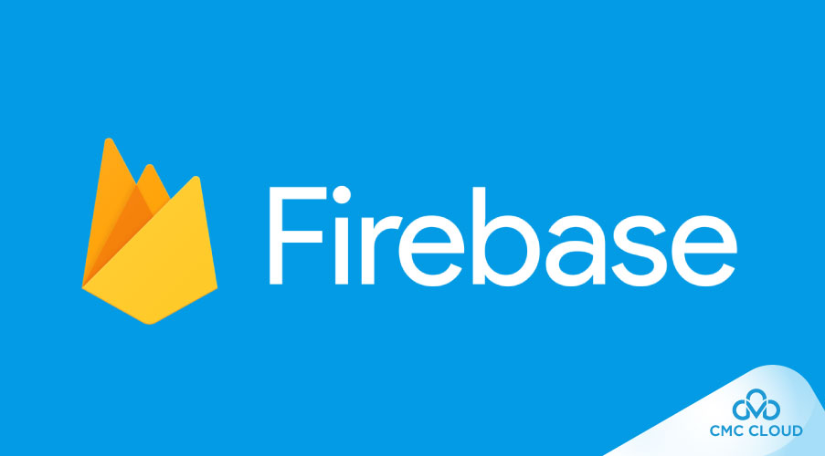
Hình 2.9 Firebase
Firebase Auth cung cấp giải pháp toàn diện cho việc quản lý định danh:
- Token-based Authentication: Sử dụng JWT (JSON Web Token) để xác thực các phiên bản làm việc. Khi người dùng đăng ký, Firebase cấp một ID Token. Token này được gửi kèm mỗi Request lên FastAPI Server để có thể xác minh danh tính người dùng là ai.
- Đa nền tảng: Hỗ trợ đăng nhập bằng Email/ Password, Google, Facebook, … dễ dàng.
- Bảo mật cao: Google sẽ chịu trách nghiệm về mã hóa mật khẩu để có thể bảo vệ và chống lại các cuộc tấn công Brute-force giúp giảm tải gánh nặng bảo mật cho server của chúng ta.
Tại sao sử dụng Firebase?
- Bảo mật tốt hơn tự làm tay
- Có sẵn đăng nhập qua Email/ Password
- Tạo và xác thực token chuẩn
- Tích hợp dễ vào React lẫn FastAPI
Cho nên Backend chỉ việc nhận token từ Client và gửi về Firebase kiểm tra. Nếu hợp lệ sẽ cho phép truy cập API.

CHƯƠNG 3: PHÂN TÍCH VÀ THIẾT KẾ HỆ THỐNG

3.1 Phân tích và thiết kế hệ thống
3.1.1. Yêu cầu hệ thống ( Functional Requirements )
Hệ thống được thiết kế để xử lý bài toán quản lý tài chính cá nhân một cách toàn diện, với việc ghi chép thủ công cho đến việc nhờ AI hỗ trợ. Cụ thể là hệ thống sẽ phải đáp ứng được các nhóm chức năng chính như sau:
- Tài khoản & xác thực: Hệ thống phải cho phép người dùng đăng ký, đăng nhập an toàn. Ở đây mình ưu tiên sử dụng Email/ Password và hỗ trợ các cơ chế bảo mật như đổi mật khẩu, quên mật khẩu. Đặc biệt là phải có tính năng xác thực 2 yếu tố (2FA) để bảo vệ dữ liệu tài chính nhạy cảm.
- Giao dịch: Người dùng có thể thêm, sửa, xóa được các khoản thu nhập và chi tiêu. Mỗi giao dịch cần có đầy đủ thông tin như số tiền, ngày tháng, danh mục, ghi chú chi tiết.
- Danh mục: Không ai tiêu tiền giống ai cả cho nên hệ thống cần có bộ danh mục linh hoạt. Ngoài các danh mục mặc định, người dùng thoải mái tự tạo được danh mục riêng với màu sắc và icon tùy ý thích.
- Chatbot AI: Đây là tính năng nâng cao. Hệ thống phải có một con chatbot(FinBot) hiểu được ngôn ngữ tự nhiên tiếng việt. Người dùng nhắn “ăn sáng 50k” là nó phải tự hiểu để lưu vào database. Nó cũng phải biết vẽ biểu đồ và báo cáo số dư khi được hỏi.
- Phân tích & báo cáo: Số liệu nhập vào phải được trực quan hóa. Hệ thống cần có Dashboard tổng quan, các biểu đồ xu hướng (Trend) và biểu đồ cơ cấu (Breakdown) để người dùng nhìn vào là biết mình đang tiêu quá trớn ở đâu.
- Xuất dữ liệu: Xuất Excel theo khoảng thời gian hoặc toàn bộ, lựa chọn loại xuất.
- Quản trị hệ thống: Cần một khu vực riêng cho Admin để giám sát lượng người dùng, quản lý các danh mục hệ thống và xem nhật ký hoạt động (Audit Logs) để xử lý sự cố.

3.1.2. Yêu cầu phi chức năng
Ngoài việc làm được việc thì hệ thống còn phải đảm bảo chạy tốt. Dưới đây là tiêu chuẩn cho phi chức năng em đặt ra:
- Hiệu năng (Performance):
- Hệ thống phải phản hồi nhanh cho thao tác CRUD giao dịch gần như phải tức thì.
- Riêng với chatbotAI, độ trễ phải ở mức chấp nhận được để không làm gãy mạch hội thoại của người dùng.
- Việc tải các biểu đồ thống kê không được làm đơ trình duyệt, kể cả khi dữ liệu lớn.
- Bảo mật (Security):
- Mật khẩu người dùng không được lưu trực tiếp mà phải thông qua Provider uy tín (Firebase).
- Các API nhạy cảm phải được bảo vệ bằng Token (JWT).
- Dữ liệu của người dùng này tuyệt đối không được để lộ sang người dùng khác (Data Isolation)
- Tính khả dụng và giao diện (Usability):
- Giao diện phải thân thiện, dễ nhìn
- Hệ thống phải Responsive, tức là hiển thị tốt trên cả máy tính và điện thoại di động, vì người dùng thường ghi chép chi tiêu ngày trên điện thoại.
- Khả năng mở rộng (Scalability):
- Cơ sở dữ liệu PostgreSQL được thiết kế chuẩn hóa để có thể chứa lượng lớn giao dịch mà không bị vỡ cấu trúc.
- Backend FastAPI viết theo mô hình module(Router – Controller – Service) để dễ dàng thêm tính năng mới sau này.
3.1.3 Xác định các tác nhân của hệ thống.
Để hệ thống hoạt động trơn tru và bảo mật, việc đầu tiên mình cần làm là xác định rõ: "Ai là người sử dụng?" và "Họ được phép làm những gì?". Dựa trên mô hình phân quyền đã xây dựng ở Backend, mình xác định hệ thống có 3 nhóm tác nhân (Actors) chính tương tác trực tiếp.
1. Khách (Guest) Đây là nhóm đối tượng chưa được định danh trong hệ thống. Họ chỉ mới tiếp cận ở "cửa ngõ" và chưa có quyền truy cập vào dữ liệu tài chính.
- Hoạt động chính: Truy cập trang chủ (Landing page), thực hiện Đăng ký tài khoản mới hoặc Đăng nhập nếu đã có tài khoản. Nếu quên mật khẩu, họ cũng thực hiện quy trình khôi phục tại đây.
2. Người dùng (User) Đây là nhân vật chính, đối tượng phục vụ cốt lõi của ứng dụng Expense Tracker. Họ là những cá nhân có nhu cầu ghi chép và kiểm soát tài chính của riêng mình.
- Quyền hạn: Họ có toàn quyền "sinh sát" đối với dữ liệu cá nhân của họ (Thu nhập, Chi tiêu, Danh mục).
- Hoạt động chính:
  - Nhập liệu các khoản thu/chi hàng ngày.
  - Tương tác với Chatbot AI (FinBot) để nhập liệu nhanh hoặc hỏi số dư.
  - Xem các báo cáo, biểu đồ phân tích (Analytics) để điều chỉnh hành vi tiêu dùng.
  - Tùy biến hệ thống (tạo danh mục màu sắc riêng, cài đặt giao diện Sáng/Tối).
  - Xuất dữ liệu ra file Excel để lưu trữ cá nhân .
3. Quản trị viên (Admin) Nhóm này đóng vai trò là người vận hành và giám sát sự ổn định của hệ thống. Họ không can thiệp vào ví tiền của người dùng (vì lý do riêng tư), nhưng họ nắm quyền kiểm soát hạ tầng dữ liệu.
- Quyền hạn: Truy cập vào trang Admin Dashboard riêng biệt.
- Hoạt động chính:
  - Giám sát các chỉ số vĩ mô (Tổng user, Dòng tiền toàn hệ thống).
  - Quản lý vòng đời của tài khoản người dùng (Xem, Cấp quyền, Xóa/Ban tài khoản vi phạm).
  - Thiết lập các cấu hình nền tảng như: Danh mục mặc định (Default Categories) hay gửi thông báo toàn hệ thống (Broadcast) .

3.1.4. Xác định chức năng cho từng nhóm đối tượng
Hệ thống phân chia rõ ràng cho hai nhóm đối tượng sử dụng: Người dùng (User) và Quản trị viên (Admin). Dưới đây là bảng phân rã chức năng chi tiết cho từng nhóm.
- Chức năng dành cho Người dùng (User)
Đây là danh sách các tính năng mà một người dùng bình thường sẽ sử dụng hàng ngày để quản lý ví tiền của họ.
STT | Nhóm chức năng | Chức năng chính | Mô tả chi tiết
1 | Xác thực & Tài khoản | Đăng nhập / Đăng xuất | Truy cập vào hệ thống bảo mật thông qua Email/Password hoặc Google.
2 |  | Đăng ký tài khoản | Tạo tài khoản mới, hệ thống tự động khởi tạo dữ liệu mẫu.
3 |  | Quên mật khẩu | Quy trình khôi phục mật khẩu qua email xác thực.
4 |  | Quản lý Hồ sơ (Profile) | Cập nhật thông tin cá nhân (Avatar, Tên, Ngày sinh, Tiền tệ mặc định).
5 |  | Bảo mật & Session | Đổi mật khẩu, Bật/Tắt xác thực 2 lớp (2FA), Quản lý phiên đăng nhập (Xem IP, thiết bị).
6 | Dashboard (Tổng quan) | Xem KPI Tài chính | Hiển thị nhanh: Tổng thu, Tổng chi, Số dư hiện tại ngay khi vào app.
7 |  | Biểu đồ xu hướng | Xem nhanh biểu đồ thu chi trong 30 ngày gần nhất.
8 |  | Nhật ký hoạt động | Xem danh sách các giao dịch vừa mới thực hiện.
9 | Quản lý Giao dịch | Thêm Thu nhập / Chi tiêu | Nhập liệu giao dịch mới với các trường: Số tiền, Ngày, Danh mục, Ghi chú.
10 |  | Chỉnh sửa / Xóa | Sửa lại thông tin nếu nhập sai hoặc xóa bỏ giao dịch cũ.
11 |  | Lọc & Tìm kiếm | Tìm lại giao dịch cũ theo khoảng thời gian hoặc loại danh mục.
12 | Quản lý Danh mục | Tùy biến Danh mục | Tạo mới các danh mục thu/chi riêng (Ví dụ: "Quỹ đen", "Tiền thưởng").
13 |  | Cá nhân hóa | Chọn màu sắc (Color Picker) và biểu tượng (Emoji) cho danh mục để dễ nhìn hơn.
14 | Trợ lý ảo AI (FinBot) | Chat nhập liệu | Nhập liệu bằng ngôn ngữ tự nhiên (VD: "Ăn sáng 30k" -> Tự động lưu).
15 |  | Hỏi đáp tài chính | Hỏi AI về số dư, thống kê chi tiêu mà không cần vào trang báo cáo.
16 |  | Vẽ biểu đồ tức thì | Yêu cầu AI phân tích và vẽ biểu đồ ngay trong khung chat.
17 | Báo cáo & Tiện ích | Phân tích (Analytics) | Xem biểu đồ tròn (Cơ cấu chi tiêu) và biểu đồ cột (So sánh Thu/Chi) chuyên sâu.
18 |  | Xuất dữ liệu (Export) | Tải toàn bộ lịch sử giao dịch về máy dưới dạng file Excel (.xlsx) để lưu trữ.

- Chức năng dành cho Quản trị viên (Admin)
Admin là người vận hành, có quyền “sinh sát” trong hệ thống nhưng không can thiệp vào dữ liệu tài chính cá nhân của người dùng.

STT | Nhóm chức năng | Chức năng chính | Mô tả chi tiết
1 | Dashboard Quản trị | Thống kê toàn sàn | Xem tổng số User, tổng dòng tiền luân chuyển trong hệ thống.
2 |  | Biểu đồ tăng trưởng | Theo dõi số lượng người đăng ký mới theo thời gian thực (User Growth).
3 | Quản lý Người dùng | Danh sách người dùng | Xem danh sách toàn bộ tài khoản, trạng thái hoạt động (Active/Banned).
4 |  | Xóa / Khóa tài khoản | Xóa vĩnh viễn các tài khoản vi phạm hoặc spam khỏi Database và Firebase.
5 |  | Phân quyền | Cấp quyền Admin cho người dùng khác hoặc thu hồi quyền.
6 | Cấu hình Hệ thống | Danh mục Mặc định | Thêm, Sửa, Xóa các danh mục hệ thống (System Categories) dùng chung cho mọi user.
7 |  | Thông báo (Broadcast) | Gửi tin nhắn thông báo bảo trì hoặc cập nhật tính năng đến màn hình Dashboard của tất cả user.
8 |  | Cài đặt vận hành | Bật/Tắt chế độ bảo trì (Maintenance Mode), Cho phép/Chặn đăng ký mới.
9 | Giám sát & Log | Nhật ký hệ thống (Audit Logs) | Xem lịch sử các hành động nhạy cảm (như ai vừa xóa user nào, vào lúc nào) để truy vết lỗi.

3.2 Sơ đồ chức năng Mind Map
3.2.1 Sơ đồ chức năng (Functional Diagram)
Hệ thống Website Quản lý tiêu dùng cá nhân được phân chia thành 3 nhánh đối tượng chính: Khách (Guest), Người dùng (User) và Quản trị viên (Admin). Mỗi đối tượng sẽ có quyền truy cập vào những vùng chức năng riêng biệt, đảm bảo tính bảo mật và sự tập trung trong trải nghiệm.
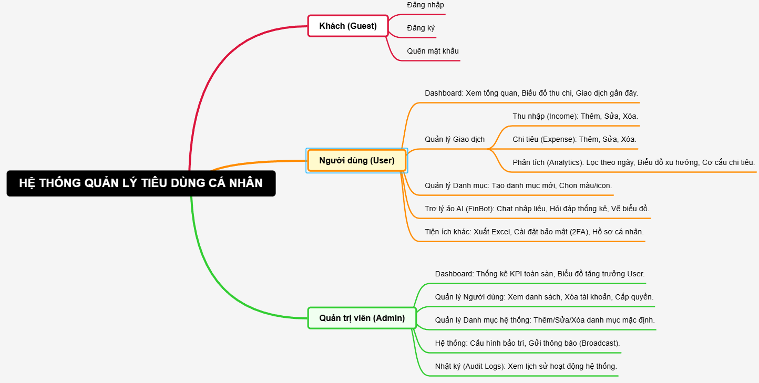
Hình 3.1

3.2.2 Sơ đồ kiến trúc hệ thống (Architecture Diagram)
Để hiện thực hóa các chức năng trên, mình không thể nhồi nhét tất cả vào một chỗ. Hệ thống được thiết kế theo mô hình Client-Server đa tầng, có sự tách biệt rõ ràng giữa giao diện và xử lý dữ liệu.
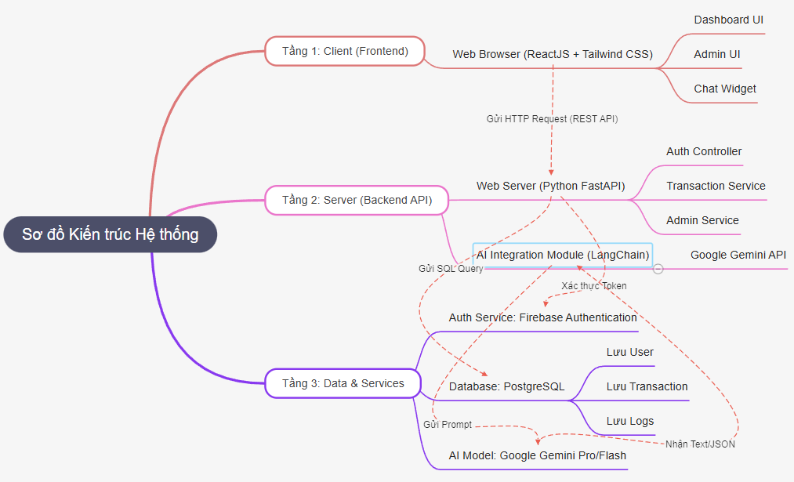
Hình 3.2

3.3 Sơ đồ Use – Case
3.3.1 Xác định các tác nhân (Actors)
Dựa trên khảo sát và thiết kế phân quyền trong mã nguồn (file user_model.py và auth_token_db.py), hệ thống của mình có các tác nhân chính sau:
- Khách (Guest): Là người dùng vãng lai, chưa có tài khoản hoặc chưa đăng nhập. Phạm vi quyền hạn của họ rất hạn chế, chỉ dừng lại ở việc xem trang giới thiệu hoặc thực hiện đăng ký/đăng nhập.
- Người dùng (User): Đây là tác nhân chính của hệ thống. Họ là những người đã có tài khoản và đăng nhập thành công. Họ có toàn quyền thao tác với dữ liệu tài chính cá nhân của mình như thêm thu chi, xem báo cáo, và chat với trợ lý ảo.
- Quản trị viên (Admin): Là người chịu trách nhiệm vận hành hệ thống. Admin có quyền truy cập vào trang Dashboard riêng để giám sát số liệu, quản lý người dùng và can thiệp vào các danh mục mặc định của hệ thống.
- Hệ thống AI (System Actor): Trong đề tài này, con Chatbot (FinBot) đóng vai trò như một tác nhân hệ thống đặc biệt. Nó không phải con người, nhưng nó tham gia trực tiếp vào quy trình xử lý giao dịch (tự động tạo giao dịch từ tin nhắn).

3.3.2 Sơ đồ Use – Case Tổng quát
Sơ đồ này sẽ cho chúng ta cái nhìn bao quát nhất về toàn bộ hệ thống, xem các tác nhân kết nối với những nhóm chức năng lớn nào.
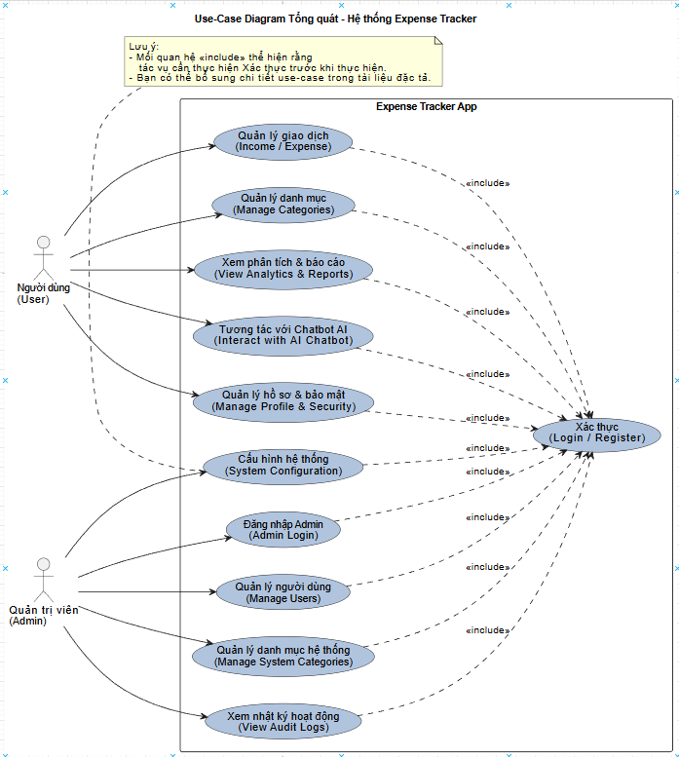
Hình

3.3.3 Phân rã Use – Case cho người dùng (User)
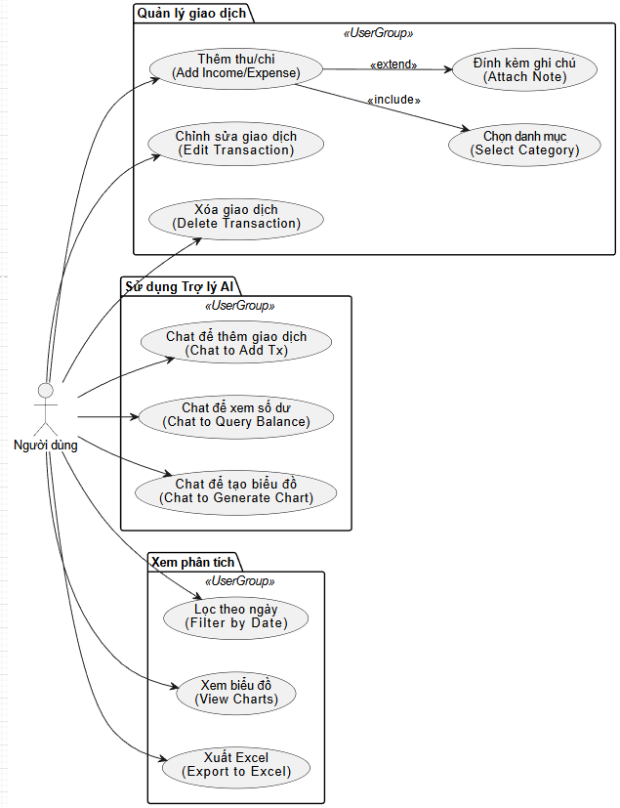
Hình
3.3.4 Phân rã Use – Case cho Quản trị viên (Admin)
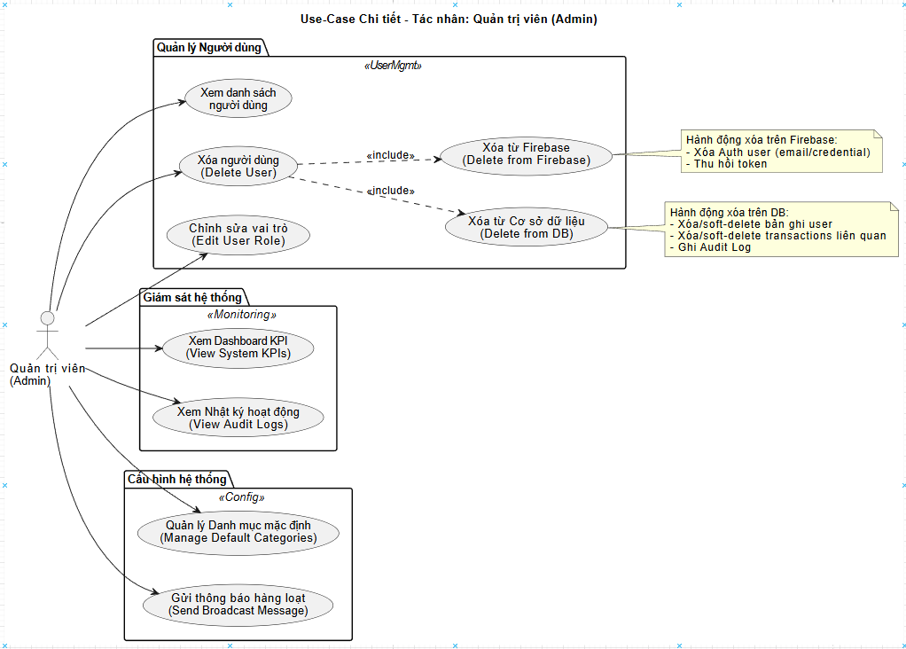
3.4 Đặc tả chi tiết Use – Case
3.4.1 Nhóm chức năng Xác thực và Tài khoản
Đây là "cánh cửa" đầu tiên của hệ thống. Do mình sử dụng Firebase Authentication kết hợp với Backend riêng, nên luồng xử lý sẽ có chút đặc biệt so với các web thông thường.
Tiêu đề | Nội dung
Tên Use-Case | Đăng nhập hệ thống
Mô tả | Cho phép Người dùng hoặc Quản trị viên truy cập vào hệ thống bằng tài khoản đã đăng ký. Hệ thống sẽ xác thực qua Firebase và đồng bộ dữ liệu từ Backend.
Sự kiện kích hoạt | Người dùng truy cập vào trang chủ và nhấn nút "Login".
Tác nhân (Actor) | User, Admin.
Tiền điều kiện | - Người dùng đã có tài khoản hợp lệ.  - Kết nối mạng ổn định.
Hậu điều kiện | - Người dùng được chuyển hướng vào trang Dashboard tương ứng với quyền hạn (User hoặc Admin Dashboard).  - Token đăng nhập (JWT) được lưu vào trình duyệt.
Luồng sự kiện chính | 1. Người dùng nhập Email và Mật khẩu tại form Đăng nhập.  2. Người dùng nhấn nút "Login".  3. Hệ thống gửi thông tin lên Firebase Authentication để xác thực.  4. Firebase trả về idToken nếu thông tin đúng.  5. Frontend gửi idToken này xuống Backend (API /auth/sync) để lấy thông tin chi tiết từ PostgreSQL.  6. Backend kiểm tra quyền (User hay Admin) và trả về Profile đầy đủ.  7. Hệ thống lưu thông tin vào LocalStorage và chuyển hướng người dùng vào trang chủ.
Luồng rẽ nhánh | A1: Sai thông tin đăng nhập  - Tại bước 4, nếu Firebase báo lỗi, hệ thống hiển thị thông báo "Invalid Email or Password" màu đỏ và yêu cầu nhập lại.  A2: Tài khoản bị khóa  - Tại bước 6, nếu Backend phát hiện user bị Admin khóa (is_active = false), hệ thống từ chối truy cập và thông báo lý do.

3.4.2 Nhóm chức năng Quản lý tài chính (Cốt lõi)
Đây là "trái tim" của ứng dụng, nơi người dùng dành nhiều thời gian nhất để ghi chép.
Tiêu đề | Nội dung
Tên Use-Case | Thêm mới Thu nhập / Chi tiêu
Mô tả | Người dùng ghi chép một khoản tiền vào sổ cái. Hệ thống hỗ trợ nhập số tiền, chọn ngày, chọn danh mục và thêm ghi chú chi tiết.
Sự kiện kích hoạt | Người dùng nhấn nút "Add New" trên thanh Sidebar hoặc nút "+" nhanh trên Dashboard.
Tác nhân (Actor) | User.
Tiền điều kiện | Người dùng đã đăng nhập.
Hậu điều kiện | - Giao dịch mới được lưu vào CSDL PostgreSQL.  - Số dư tổng (Balance) và các biểu đồ được cập nhật ngay lập tức.
Luồng sự kiện chính | 1. Hệ thống hiển thị Modal (cửa sổ bật lên) nhập liệu.  2. Người dùng chọn loại giao dịch (Income/Expense).  3. Người dùng nhập Số tiền (Amount) và chọn Ngày giao dịch (Date).  4. Người dùng chọn Danh mục (Category) từ danh sách sổ xuống (Dropdown). Lưu ý: Danh sách này bao gồm cả danh mục mặc định và danh mục riêng của user.  5. Người dùng nhập Ghi chú (Note) để diễn giải thêm (VD: "Đi ăn với bạn").  6. Người dùng nhấn "Save".  7. Hệ thống kiểm tra dữ liệu hợp lệ (Validate).  8. Hệ thống gọi API lưu vào Database và đóng Modal.  9. Giao diện tự động tải lại danh sách để hiển thị giao dịch vừa thêm.
Luồng rẽ nhánh | A1: Bỏ trống thông tin bắt buộc  - Nếu người dùng không nhập số tiền hoặc ngày, hệ thống sẽ hiện cảnh báo đỏ ngay tại ô nhập liệu và không cho lưu.  A2: Nhập sai định dạng tiền  - Nếu nhập chữ cái vào ô số tiền, hệ thống sẽ tự động chặn hoặc báo lỗi.

3.4.3 Đặt tả Use – Case xem báo cáo phân tích
Tiêu đề | Nội dung
Tên Use-Case | Xem Báo cáo Phân tích Tài chính
Mô tả | Người dùng xem các biểu đồ trực quan để hiểu rõ thói quen chi tiêu của mình trong một khoảng thời gian cụ thể.
Sự kiện kích hoạt | Người dùng chọn menu "Analytics" trên thanh Sidebar.
Tác nhân (Actor) | User.
Tiền điều kiện | Người dùng đã có dữ liệu giao dịch trong hệ thống.
Hậu điều kiện | Hiển thị đầy đủ biểu đồ cột, biểu đồ tròn và danh sách chi tiết.
Luồng sự kiện chính | 1. Người dùng vào trang Analytics.  2. Hệ thống mặc định tải dữ liệu của toàn bộ thời gian.  3. Hệ thống hiển thị:  - Biểu đồ cột (Bar Chart): So sánh tổng Thu vs tổng Chi.  - Biểu đồ tròn (Donut Chart): Tỷ lệ phần trăm các khoản chi theo danh mục (VD: Ăn uống 40%, Di chuyển 10%).  4. Người dùng sử dụng bộ lọc (Filter) để chọn khoảng thời gian (VD: Tháng này, Tuần trước).  5. Hệ thống tính toán lại và cập nhật biểu đồ theo thời gian đã chọn.
Luồng rẽ nhánh | A1: Không có dữ liệu  - Nếu trong khoảng thời gian chọn không có giao dịch nào, biểu đồ sẽ hiển thị trạng thái rỗng (Empty State) với thông báo "No Data Available" thay vì bị lỗi trắng trang.

3.4.4 Nhóm chức năng Thông Minh (AI Chatbot)
Đây là tính năng nổi bật nhất của đồ án, giúp phân biệt sản phẩm của mình với các ứng dụng truyền thống.
Tiêu đề | Nội dung
Tên Use-Case | Nhập liệu và Tra cứu qua Chatbot AI
Mô tả | Người dùng giao tiếp bằng ngôn ngữ tự nhiên (Tiếng Việt) để yêu cầu hệ thống thực hiện các tác vụ như ghi chép hoặc báo cáo mà không cần thao tác trên giao diện.
Sự kiện kích hoạt | Người dùng mở Widget Chat ở góc màn hình.
Tác nhân (Actor) | User, AI System (Google Gemini).
Tiền điều kiện | - API Key của Gemini hoạt động tốt.  - Kết nối mạng ổn định.
Hậu điều kiện | - Yêu cầu của người dùng được thực hiện (Lưu DB hoặc Trả lời thông tin).  - Giao diện Dashboard tự động cập nhật nếu có thay đổi dữ liệu.
Luồng sự kiện chính | 1. Người dùng nhập câu lệnh: "Sáng nay đổ xăng 50k".  2. Hệ thống gửi câu lệnh kèm ngữ cảnh (ngày giờ, danh sách category hiện có) lên Server.  3. Server chuyển tiếp cho mô hình AI (LangChain Agent).  4. AI phân tích và nhận diện ý định: Tạo Giao dịch.  5. AI trích xuất thông tin: Type=Expense, Amount=50000, Category=Transport.  6. AI gọi hàm nội bộ (Tool) để lưu vào CSDL.  7. Hệ thống phản hồi lại người dùng: "Đã thêm 50k vào mục Di chuyển ✅" và gửi tín hiệu [REFRESH] để làm mới giao diện.
Luồng rẽ nhánh | A1: AI không hiểu ý định  - Nếu câu lệnh quá mơ hồ (VD: "Tiền nong thế nào"), AI sẽ hỏi lại để làm rõ: "Bạn muốn xem báo cáo hay ghi chép khoản nào?".  A2: Yêu cầu vẽ biểu đồ  - Nếu người dùng bảo "Vẽ biểu đồ tháng này", AI sẽ trả về dữ liệu dạng JSON đặc biệt để Frontend tự động render thành biểu đồ ngay trong khung chat.

3.4.5 Nhóm chức năng Quản trị hệ thống (Admin)
Khác với người dùng thường, các thao tác của Admin mang tính chất quản lý và giám sát. Do đó, các luồng xử lý ở đây thường đi kèm với việc ghi nhật ký (logging) để đảm bảo tính minh bạch.
Tiêu đề | Nội dung
Tên Use-Case | Quản lý và Xóa tài khoản Người dùng
Mô tả | Admin xem danh sách toàn bộ người dùng trong hệ thống, tìm kiếm tài khoản cụ thể và thực hiện xóa tài khoản nếu phát hiện vi phạm hoặc spam.
Sự kiện kích hoạt | Admin chọn menu "User Management" trên thanh Sidebar.
Tác nhân (Actor) | Admin.
Tiền điều kiện | Tài khoản Admin đã đăng nhập và có quyền hạn is_admin = true.
Hậu điều kiện | - Tài khoản người dùng bị xóa khỏi cả Database và Firebase Authentication.  - Một bản ghi được tạo trong bảng audit_logs.
Luồng sự kiện chính | 1. Admin truy cập trang quản lý User.  2. Hệ thống tải danh sách user (phân trang) hiển thị Avatar, Email, Ngày tham gia.  3. Admin sử dụng thanh tìm kiếm để lọc user theo email.  4. Admin nhấn nút "Delete" (biểu tượng thùng rác) trên dòng user cần xóa.  5. Hệ thống hiển thị Popup cảnh báo đỏ: "Hành động này không thể hoàn tác".  6. Admin xác nhận xóa.  7. Backend thực hiện xóa song song: Xóa trong PostgreSQL và gọi Firebase Admin SDK để xóa Auth.  8. Backend ghi lại hành động vào bảng Audit Log (Ai xóa, Xóa ai, Thời gian).  9. Hệ thống thông báo thành công và cập nhật lại danh sách.
Luồng rẽ nhánh | A1: Lỗi kết nối Firebase  - Nếu không xóa được trên Firebase (lỗi mạng), hệ thống vẫn tiến hành xóa dữ liệu trong Database để đảm bảo sạch rác, đồng thời ghi log cảnh báo lỗi.  A2: Admin tự xóa chính mình  - Hệ thống chặn hành động này để tránh việc Admin tự tay "khóa cửa" chính mình.

3.4.6 Đặc tả Use-Case Quản Lý Danh Mục Mặc Định
Tiêu đề | Nội dung
Tên Use-Case | Quản lý Danh mục Hệ thống
Mô tả | Admin tạo ra bộ danh mục chuẩn (VD: Lương, Ăn uống, Di chuyển) để người dùng mới đăng ký có sẵn cái để dùng ngay mà không cần tạo từ đầu.
Sự kiện kích hoạt | Admin chọn menu "Default Categories".
Tác nhân (Actor) | Admin.
Hậu điều kiện | Danh mục mới được tạo với user_id = NULL và hiển thị cho tất cả người dùng.
Luồng sự kiện chính | 1. Admin vào trang quản lý danh mục.  2. Admin nhấn "Add New".  3. Admin nhập tên danh mục, chọn loại (Thu/Chi), chọn màu sắc và biểu tượng (Icon).  4. Admin nhấn "Save".  5. Hệ thống lưu vào bảng categories với cờ is_default (hoặc user_id là null).  6. Hệ thống ghi log "CREATE_CATEGORY" vào bảng nhật ký.

3.4.7 Đặc tả Use-case Xem Nhật Ký Hoạt động (View Audit Logs)
Đây là chức năng giúp hệ thống đạt tiêu chuẩn bảo mật cao hơn.
Tiêu đề | Nội dung
Tên Use-Case | Tra cứu Nhật ký Hệ thống
Mô tả | Admin xem lại lịch sử các tác vụ quan trọng đã diễn ra để truy vết sự cố hoặc kiểm tra bảo mật.
Sự kiện kích hoạt | Admin chọn menu "Audit Logs".
Luồng sự kiện chính | 1. Hệ thống hiển thị bảng Log dạng lưới (Grid) giống Terminal.  2. Admin xem các thông tin: Thời gian, Hành động (VD: DELETE_USER), Người thực hiện (Admin Email), Đối tượng (Target Email), Địa chỉ IP.  3. Admin lọc log theo từ khóa hoặc trạng thái (Success/Error).  4. Admin nhấn "Export" để tải toàn bộ log về file Excel phục vụ báo cáo.

3.5 Thiết kế cơ sở dữ liệu
3.5.1 Lược đồ CSDL quan hệ - ER Diagram
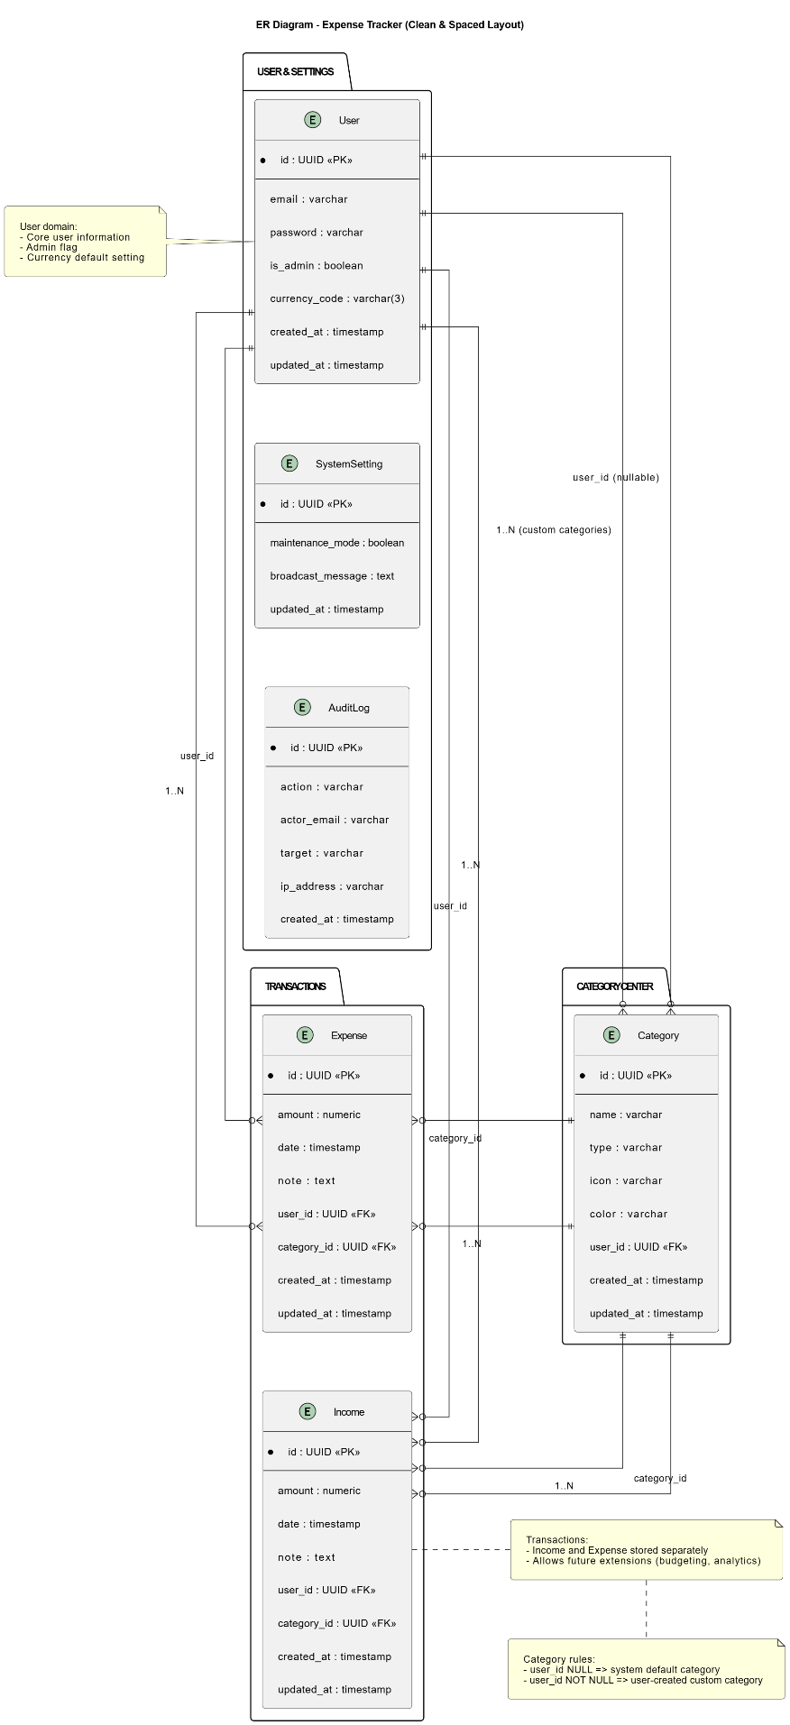
Hình
3.5.2 Mô tả liệt kê các bảng
STT | Tên bảng (Table Name) | Mục đích sử dụng
1 | users | Lưu trữ toàn bộ thông tin người dùng trong hệ thống, bao gồm cả User thường và Admin. Bảng này chứa thông tin định danh (email, password), thông tin cá nhân (profile), các cài đặt bảo mật (2FA) và cấu hình tiền tệ.
2 | categories | Quản lý danh mục thu chi. Điểm đặc biệt là bảng này chứa cả các Danh mục mặc định (do hệ thống tạo, dùng chung cho mọi người) và Danh mục cá nhân (do người dùng tự tạo).
3 | incomes | Lưu trữ chi tiết các giao dịch Thu nhập của người dùng. Mỗi dòng dữ liệu đại diện cho một khoản thu (Lương, Thưởng...) gắn với một thời gian và danh mục cụ thể.
4 | expenses | Lưu trữ chi tiết các giao dịch Chi tiêu. Đây là bảng có tốc độ tăng trưởng dữ liệu nhanh nhất, lưu lại mọi khoản chi (Ăn uống, Mua sắm...) để phục vụ cho việc báo cáo và vẽ biểu đồ.
5 | audit_logs | Bảng nhật ký hệ thống dành cho Admin. Nó ghi lại lịch sử các hành động quan trọng (như Xóa User, Cập nhật Cấu hình) kèm theo thông tin người thực hiện và thời gian, giúp truy vết sự cố và đảm bảo an toàn.
6 | system_settings | Bảng cấu hình toàn cục. Bảng này chỉ chứa duy nhất một dòng dữ liệu (Single Row) để lưu các trạng thái vận hành của hệ thống như: Chế độ bảo trì (Maintenance Mode), Cho phép đăng ký mới, Thông báo khẩn cấp (Broadcast).

3.5.3 Mô hình hóa CSDL ở mức khái niệm
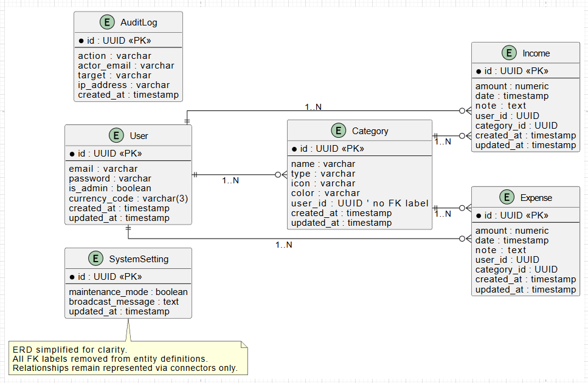
Hình

- Giải thích chi tiết các quan hệ giữa các thực thể:
Hệ thống được xây dựng xoay quanh người dùng, vì vậy hầu hết các bảng đều có mối liên kết chặt chẽ với bảng Users. Dưới đây là phân tích chi tiết từng cặp quan hệ:
1. Quan hệ giữa Người dùng (Users) và Giao dịch (Incomes/Expenses)
- Loại quan hệ: Một - Nhiều (1 - N).
- Diễn giải: Một người dùng có thể tạo ra vô số khoản thu nhập hoặc chi tiêu trong suốt quá trình sử dụng ứng dụng. Ngược lại, mỗi giao dịch cụ thể (như "Ăn sáng 30k") bắt buộc phải thuộc về duy nhất một người dùng.
- Cài đặt kỹ thuật: Trong bảng incomes và expenses, mình sử dụng trường user_id làm Khóa ngoại (Foreign Key) tham chiếu tới id của bảng users. Đặc biệt, mình thiết lập ràng buộc ON DELETE CASCADE. Điều này có nghĩa là nếu Admin xóa một tài khoản User, toàn bộ dữ liệu tài chính của người đó cũng sẽ tự động biến mất theo, giúp dọn dẹp sạch sẽ cơ sở dữ liệu.
2. Quan hệ giữa Người dùng (Users) và Danh mục (Categories)
- Loại quan hệ: Một - Nhiều (1 - N) có điều kiện.
- Diễn giải: Một người dùng có thể tự tạo ra nhiều danh mục cá nhân (Custom Categories).
- Điểm đặc biệt: Trường user_id trong bảng categories được thiết kế cho phép giá trị NULL.
  - Nếu user_id có dữ liệu: Đó là danh mục riêng của người dùng đó.
  - Nếu user_id là NULL: Đó là Danh mục mặc định (System Default) do hệ thống cung cấp, hiển thị chung cho tất cả mọi người.
- Ý nghĩa: Thiết kế này giúp hệ thống linh hoạt: vừa cung cấp nền tảng sẵn có cho người mới (dùng Default), vừa cho phép cá nhân hóa sâu (dùng Custom) mà không cần tạo ra hai bảng danh mục riêng biệt.
3. Quan hệ giữa Danh mục (Categories) và Giao dịch (Incomes/Expenses)
- Loại quan hệ: Một - Nhiều (1 - N).
- Diễn giải: Một danh mục (ví dụ: "Ăn uống") có thể được gắn cho hàng ngàn giao dịch chi tiêu khác nhau. Tuy nhiên, mỗi giao dịch chỉ được phép thuộc về một danh mục duy nhất tại một thời điểm.
- Cài đặt kỹ thuật: Bảng incomes và expenses chứa khóa ngoại category_id. Mối quan hệ này là cốt lõi để phục vụ cho chức năng Báo cáo & Thống kê (Analytics). Nhờ sự liên kết này, hệ thống mới có thể tính toán được: "Tháng này bạn đã tiêu bao nhiêu tiền cho việc Ăn uống?" bằng cách gom nhóm (Group By) theo category_id.
4. Các bảng độc lập (AuditLogs, SystemSettings)
- Đặc điểm: Không có khóa ngoại (Foreign Key) liên kết chặt chẽ với Users.
- Lý do thiết kế:
  - Với AuditLogs: Bảng này lưu lịch sử hành động của Admin. Mình quyết định không dùng khóa ngoại liên kết với User để đảm bảo tính toàn vẹn lịch sử. Ngay cả khi một User bị xóa khỏi hệ thống (mất ID trong bảng Users), dòng log ghi lại việc "Xóa User đó" vẫn phải tồn tại để đối soát sau này. Do đó, mình lưu actor_email và target dưới dạng văn bản thuần (String) thay vì ID.
  - Với SystemSettings: Đây là bảng cấu hình toàn cục, chỉ chứa duy nhất một dòng dữ liệu để bật tắt các tính năng hệ thống (như Bảo trì), nên không cần quan hệ với bất kỳ thực thể nào khác.

3.5.4 Mô hình hóa cơ sở dữ liệu mức vật lý (Physical Data Models)
Dưới đây là từ điển dữ liệu (Data Dictionary) mô tả chi tiết từng bảng.

- Bảng Người dùng (users) Đây là bảng trung tâm, lưu trữ thông tin định danh và các cài đặt cá nhân. Điểm đặc biệt của bảng này là sự tích hợp với Firebase (thông qua firebase_uid) và các trường cờ (flag) để phân quyền quản trị.

STT | Tên trường (Field) | Kiểu dữ liệu (Type) | Ràng buộc (Constraint) | Mô tả
1 | id | UUID | PK, Not Null | Khóa chính, định danh duy nhất cho user.
2 | firebase_uid | Varchar(255) | Unique, Index | ID ánh xạ với hệ thống xác thực Firebase.
3 | email | Varchar(255) | Unique, Not Null | Email đăng nhập.
4 | name | Varchar(255) | Nullable | Tên hiển thị của người dùng.
5 | profile_image | Text | Nullable | Đường dẫn hoặc chuỗi Base64 ảnh đại diện.
6 | currency_code | Varchar(5) | Default 'USD' | Mã tiền tệ mặc định (VD: USD, VND).
7 | currency_symbol | Varchar(5) | Default '$' | Ký hiệu tiền tệ (VD: $, ₫).
8 | is_admin | Boolean | Default False | Cờ phân quyền: True là Admin, False là User thường.
9 | is_2fa_enabled | Boolean | Default False | Trạng thái bật/tắt bảo mật 2 lớp.
10 | otp_secret | Varchar | Nullable | Mã bí mật dùng để tạo mã TOTP cho 2FA.
11 | created_at | Timestamp | Default Now() | Thời điểm tạo tài khoản.

- Bảng Danh mục (categories) Bảng này quản lý việc phân loại thu chi. Thiết kế của nó cho phép linh hoạt giữa danh mục hệ thống và danh mục cá nhân thông qua trường user_id.

STT | Tên trường | Kiểu dữ liệu | Ràng buộc | Mô tả
1 | id | UUID | PK, Not Null | Khóa chính.
2 | user_id | UUID | FK, Nullable | Tham chiếu đến users.id. Nếu NULL: Danh mục mặc định (Admin tạo). Nếu có giá trị: Danh mục riêng.
3 | name | Varchar(100) | Not Null | Tên danh mục (VD: Ăn uống, Lương).
4 | type | Varchar(10) | Not Null | Loại danh mục: 'income' hoặc 'expense'.
5 | icon | Varchar(50) | Nullable | Lưu mã Emoji hoặc tên Icon hiển thị.
6 | color | Varchar(10) | Nullable | Mã màu Hex để hiển thị trên biểu đồ.
7 | created_at | Timestamp | Default Now() | Thời điểm tạo.

- Bảng Thu nhập (incomes) Lưu trữ chi tiết các khoản tiền vào. Bảng này tách biệt với expenses để tối ưu hóa việc truy vấn và mở rộng các trường đặc thù sau này (như nguồn thu, thuế...).
STT | Tên trường | Kiểu dữ liệu | Ràng buộc | Mô tả
1 | id | UUID | PK, Not Null | Khóa chính.
2 | user_id | UUID | FK, Not Null | Tham chiếu đến users.id (người tạo).
3 | category_id | UUID | FK, Not Null | Tham chiếu đến categories.id.
4 | amount | Numeric(14, 2) | Not Null | Số tiền thu nhập (độ chính xác cao).
5 | category_name | Varchar(255) | Nullable | Lưu tên danh mục tại thời điểm tạo (dùng làm cache hiển thị).
6 | date | Date | Not Null | Ngày ghi nhận thu nhập.
7 | note | Text | Nullable | Ghi chú chi tiết cho khoản thu.
8 | emoji | Varchar(64) | Nullable | Icon tùy chỉnh cho giao dịch này.

- Bảng Chi tiêu (expenses) Tương tự bảng Thu nhập nhưng dành cho các khoản chi. Đây thường là bảng có lượng dữ liệu lớn nhất trong hệ thống.

STT | Tên trường | Kiểu dữ liệu | Ràng buộc | Mô tả
1 | id | UUID | PK, Not Null | Khóa chính.
2 | user_id | UUID | FK, Not Null | Tham chiếu đến users.id.
3 | category_id | UUID | FK, Not Null | Tham chiếu đến categories.id.
4 | amount | Numeric(14, 2) | Not Null | Số tiền chi tiêu.
5 | category_name | Varchar(255) | Nullable | Tên danh mục cache.
6 | date | Date | Not Null | Ngày chi tiêu.
7 | note | Text | Nullable | Ghi chú chi tiết (VD: "Ăn tối với bạn").
8 | emoji | Varchar(64) | Nullable | Icon tùy chỉnh.

- Bảng Giao dịch Tổng hợp (transactions) Bảng này đóng vai trò như một "nhật ký chung" hoặc bộ nhớ đệm (cache) để hỗ trợ việc truy vấn lịch sử nhanh mà không cần phải UNION hai bảng incomes và expenses liên tục.
STT | Tên trường | Kiểu dữ liệu | Ràng buộc | Mô tả
1 | id | UUID | PK, Not Null | Khóa chính.
2 | user_id | UUID | FK, Not Null | Tham chiếu đến users.id.
3 | type | Varchar(10) | Not Null | Phân loại: 'income' hay 'expense'.
4 | amount | Numeric(14, 2) | Not Null | Số tiền.
5 | category_id | UUID | FK, Not Null | Tham chiếu danh mục.
6 | note | Text | Nullable | Ghi chú.
7 | transaction_date | Date | Not Null | Ngày giao dịch thực tế.

- Bảng Nhật ký Hệ thống (audit_logs) Đây là thành phần quan trọng của phân hệ Admin, dùng để lưu vết các hành động quản trị nhằm đảm bảo tính minh bạch và an toàn.
STT | Tên trường | Kiểu dữ liệu | Ràng buộc | Mô tả
1 | id | UUID | PK, Not Null | Khóa chính.
2 | action | Varchar(50) | Not Null | Tên hành động (VD: DELETE_USER, UPDATE_SETTING).
3 | actor_email | Varchar(255) | Not Null | Email của Admin thực hiện hành động.
4 | target | Varchar(255) | Nullable | Đối tượng bị tác động (VD: Email user bị xóa).
5 | status | Varchar(20) | Default 'SUCCESS' | Trạng thái thực hiện (Thành công/Thất bại).
6 | details | Text | Nullable | Chi tiết lỗi hoặc thông tin bổ sung.
7 | ip_address | Varchar(50) | Nullable | Địa chỉ IP của người thực hiện.
8 | created_at | Timestamp | Default Now() | Thời gian ghi log.

- Bảng Cấu hình Hệ thống (system_settings) Bảng này được thiết kế theo dạng Singleton (chỉ có 1 dòng duy nhất) để lưu các tham số cấu hình toàn cục của ứng dụng.
STT | Tên trường | Kiểu dữ liệu | Ràng buộc | Mô tả
1 | id | Integer | PK, Default 1 | Luôn có giá trị là 1.
2 | maintenance_mode | Boolean | Default False | Bật/Tắt chế độ bảo trì hệ thống.
3 | allow_signup | Boolean | Default True | Cho phép hoặc chặn đăng ký người dùng mới.
4 | broadcast_message | Text | Nullable | Nội dung thông báo toàn cục hiển thị cho mọi user.
5 | updated_at | Timestamp | Nullable | Thời điểm cập nhật cấu hình gần nhất.

CHƯƠNG 4: THỰC NGHIỆM VÀ TRIỂN KHAI HỆ THỐNG

  - Môi trường cài đặt và công nghệ sử dụng
Để đảm bảo hệ thống vận hành ổn định, mượt mà và có khả năng mở rộng, mình đã lựa chọn xây dựng dựa trên các công nghệ mã nguồn mở hiện đại nhất hiện nay. Hệ thống được chia thành 3 khối chính: Frontend, Backend và Database, kết hợp với các dịch vụ bên thứ 3 (Third-party services).

4.1.1. Frontend (Giao diện người dùng)
Phía Client được xây dựng theo mô hình Single Page Application (SPA) để tối ưu trải nghiệm người dùng.
- ReactJS (Vite): Thư viện cốt lõi để xây dựng giao diện. Mình chọn Vite thay vì Create-react-app truyền thống để có tốc độ khởi động và build nhanh hơn hẳn.
- Tailwind CSS: Framework CSS chủ đạo. Thay vì viết file CSS rời rạc, mình dùng Tailwind để style trực tiếp (Utility-first), giúp giao diện đồng bộ và dễ dàng tùy biến Dark/Light mode.
- Recharts: Thư viện vẽ biểu đồ mạnh mẽ, được dùng để hiển thị các biểu đồ xu hướng thu chi và biểu đồ tròn (Pie chart) trên Dashboard.
- Framer Motion: Thư viện xử lý chuyển động, giúp tạo ra các hiệu ứng mượt mà khi chuyển trang hoặc khi các bảng thông báo (Toast) xuất hiện.
- Lucide React: Bộ icon nhẹ, hiện đại, giúp giao diện trông sạch sẽ và chuyên nghiệp hơn.

4.1.2. Backend (Máy chủ ứng dụng)
Phía Server được viết bằng Python, tận dụng sức mạnh xử lý dữ liệu và khả năng tích hợp AI.
- Python & FastAPI: Đây là trái tim của hệ thống. FastAPI cho hiệu năng cực cao (nhờ Asynchronous), tự động sinh tài liệu API (Swagger UI) và rất dễ bắt lỗi dữ liệu đầu vào.
- SQLAlchemy (ORM): Giúp mình thao tác với cơ sở dữ liệu bằng các đối tượng Python (Class) thay vì phải viết câu lệnh SQL trần, giảm thiểu rủi ro SQL Injection.
- Pydantic: Dùng để định nghĩa Schema, đảm bảo dữ liệu gửi lên và trả về luôn đúng định dạng (Validate dữ liệu chặt chẽ).
- LangChain: Framework quan trọng nhất để kết nối logic của ứng dụng với trí tuệ nhân tạo, giúp tạo ra các "Agent" thông minh cho Chatbot.

4.1.3. Database & Services (Lưu trữ và Tích hợp)
- PostgreSQL: Hệ quản trị cơ sở dữ liệu quan hệ, dùng để lưu trữ người dùng, giao dịch, danh mục và logs.
- Firebase Authentication: Dịch vụ của Google giúp xử lý việc đăng ký, đăng nhập, quản lý Token và bảo mật mật khẩu người dùng.
- Google Gemini API (Model gemini-2.0-flash): Mô hình ngôn ngữ lớn (LLM) được tích hợp để xử lý ngôn ngữ tự nhiên, giúp Chatbot hiểu và thực hiện lệnh của người dùng với tốc độ phản hồi cực nhanh.

  - Tổ chức mã nguồn
Mã nguồn dự án được tổ chức tách biệt rõ ràng giữa Frontend và Backend để dễ dàng quản lý và bảo trì.
- Phía Backend (expense-tracker-be):
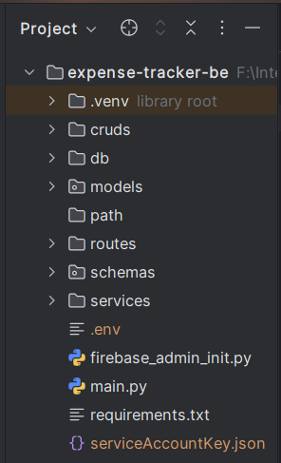
Hình
- /cruds: Chứa các hàm tương tác trực tiếp với Database (Create, Read, Update, Delete).
- /models: Định nghĩa cấu trúc bảng (Tables) trong PostgreSQL.
- /routes: Định nghĩa các API Endpoints (đường dẫn) để Frontend gọi vào.
- /schemas: Định nghĩa khuôn mẫu dữ liệu (Input/Output) cho API.
- /services: Chứa logic nghiệp vụ phức tạp như Chatbot AI, Auth Token.

- Phía Frontend (expense-tracker):
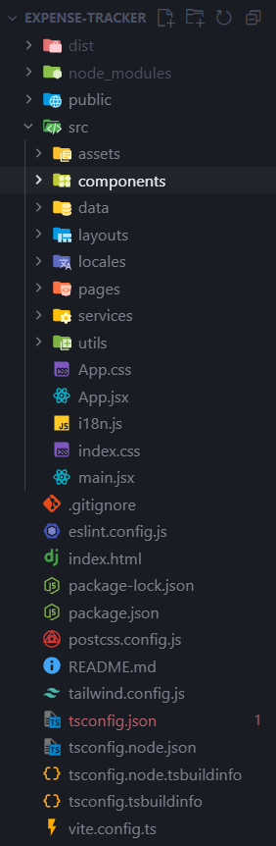
Hình
- /src/components: Các thành phần giao diện nhỏ (Button, Sidebar, Modal).
- /src/pages: Các trang màn hình chính (Home, Income, Admin...).
- /src/services: Các hàm gọi API kết nối xuống Backend.
- /src/layouts: Cấu trúc khung sườn chung (DashboardLayout, AuthLayout).

  - Thiết kế giao diện chương trình
Sau khi đã hoàn thiện phần xử lý logic phía sau (Backend), việc tiếp theo là xây dựng "bộ mặt" cho ứng dụng. Giao diện người dùng (UI) không chỉ cần đẹp mà quan trọng hơn là phải dễ hiểu, dẫn dắt người dùng đi đúng luồng nghiệp vụ mà mình đã thiết kế.
Dưới đây là các màn hình thực nghiệm của hệ thống, kèm theo mô tả chi tiết các thành phần chức năng.
    - Giao diện Đăng nhập (Login)
Đây là màn hình đầu tiên người dùng nhìn thấy khi truy cập vào hệ thống (nếu chưa có phiên làm việc). Thay vì làm một form đăng nhập đơn điệu giữa màn hình trắng, mình đã sử dụng bố cục chia đôi (Split Layout): một bên là Form nhập liệu, một bên là "Hero Card" chứa các biểu đồ minh họa. Mục đích là để ngay từ cái nhìn đầu tiên, người dùng đã cảm nhận được đây là một ứng dụng quản lý tài chính chuyên nghiệp.

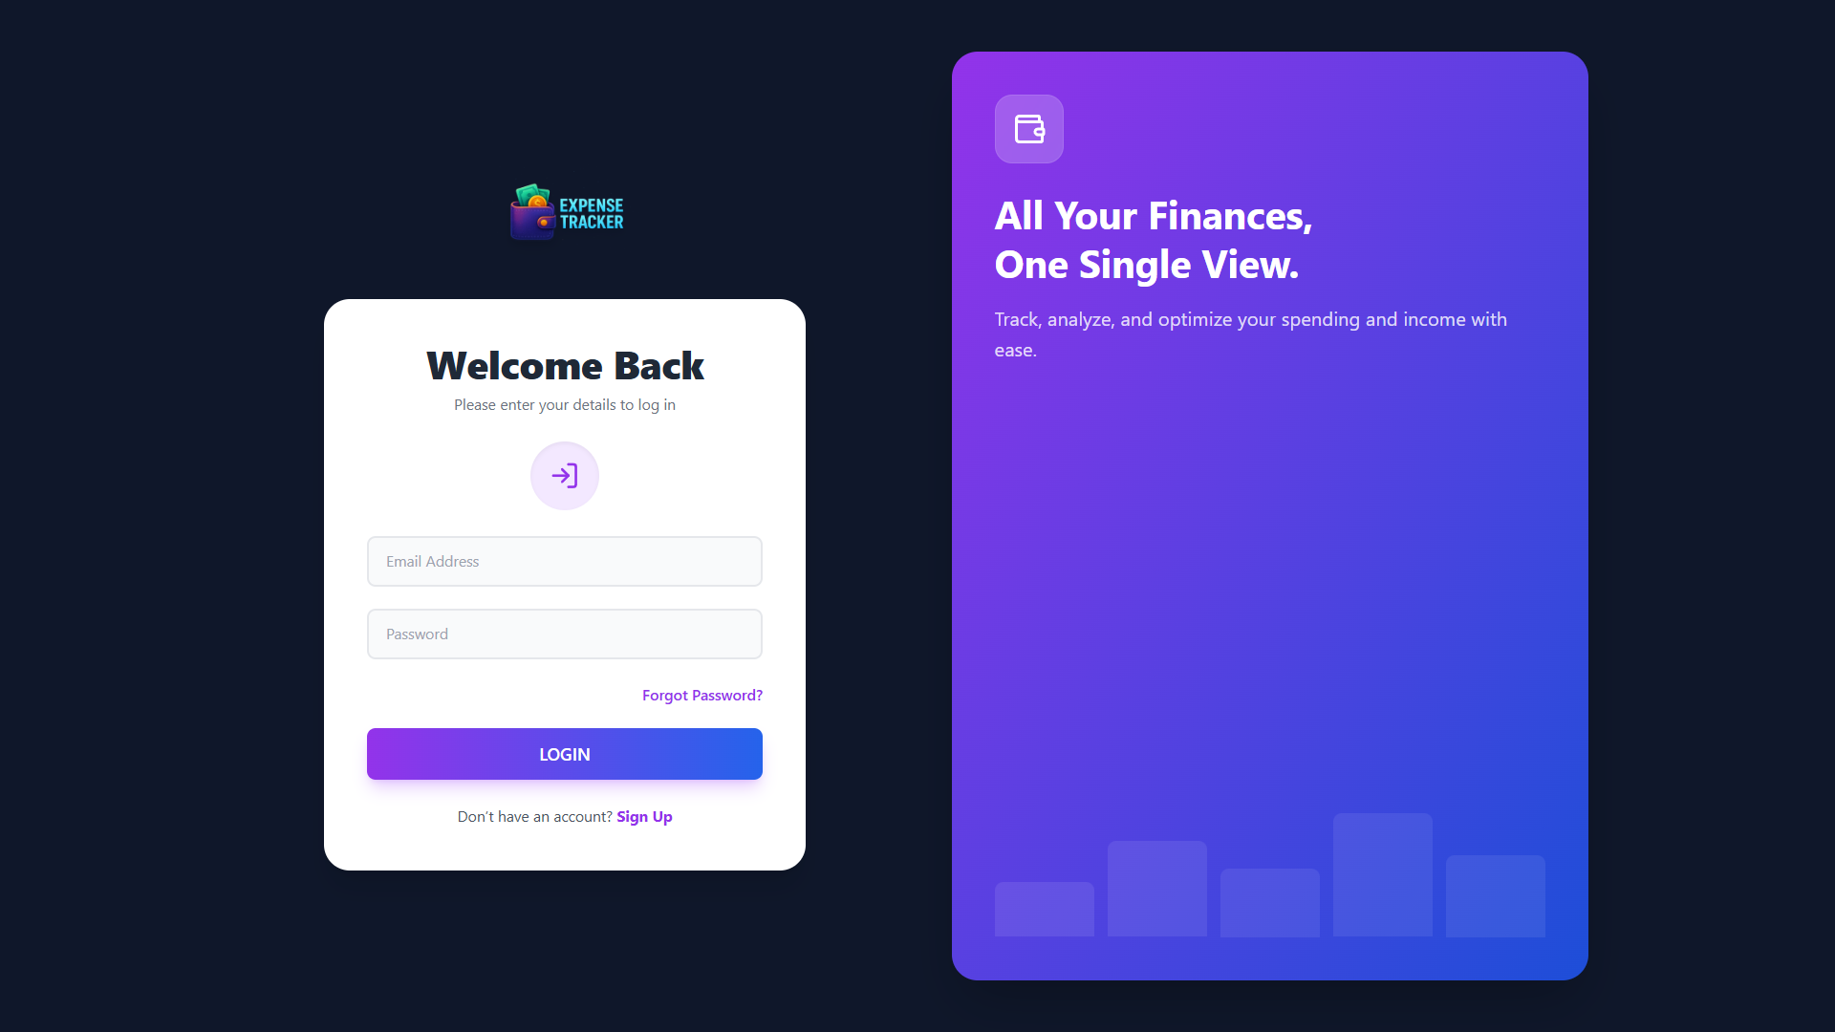

STT | Thành phần giao diện | Mô tả chức năng
1 | Logo & Branding | Nằm ở góc trên cùng bên trái, hiển thị Logo và tên ứng dụng "Expense Tracker" để định vị thương hiệu ngay lập tức.
2 | Hero Section (Phải) | Khu vực trang trí bên phải, hiển thị một biểu đồ tài chính minh họa và các con số thống kê giả lập. Phần này giúp giao diện bớt nhàm chán và gợi mở về tính năng chính của ứng dụng.
3 | Tiêu đề "Welcome Back" | Lời chào mừng thân thiện, xác nhận người dùng đang ở trang Đăng nhập chứ không phải Đăng ký.
4 | Ô nhập Email | Cho phép người dùng nhập địa chỉ email đã đăng ký. Hệ thống có validate định dạng email ngay khi nhập.
5 | Ô nhập Mật khẩu | Nơi nhập mật khẩu. Các ký tự được ẩn đi (dạng dấu chấm) để đảm bảo riêng tư.
6 | Nút "Forgot Password?" | Liên kết dẫn đến trang Khôi phục mật khẩu, hỗ trợ trường hợp người dùng quên thông tin đăng nhập.
7 | Nút "LOGIN" | Nút hành động chính (Call-to-Action). Khi nhấn, hệ thống sẽ gửi thông tin lên Firebase để xác thực. Nếu thành công, chuyển hướng vào Dashboard; nếu sai, hiện thông báo lỗi (Toast).
8 | Liên kết "Sign Up" | Dòng chữ "Don't have an account?" kèm liên kết để chuyển hướng nhanh sang trang Đăng ký nếu người dùng chưa có tài khoản.

    - Giao diện Đăng ký (Sign Up)
Giao diện này có cấu trúc tương đồng với trang Đăng nhập (do sử dụng chung AuthLayout), giúp duy trì trải nghiệm nhất quán. Tuy nhiên, form nhập liệu sẽ có thêm trường "Full Name" để hệ thống có thể lưu tên hiển thị của người dùng ngay từ đầu. Một điểm mình chú trọng ở đây là trải nghiệm người dùng: sau khi đăng ký thành công, hệ thống sẽ tự động chuyển hướng chứ không bắt người dùng phải thao tác nhiều.
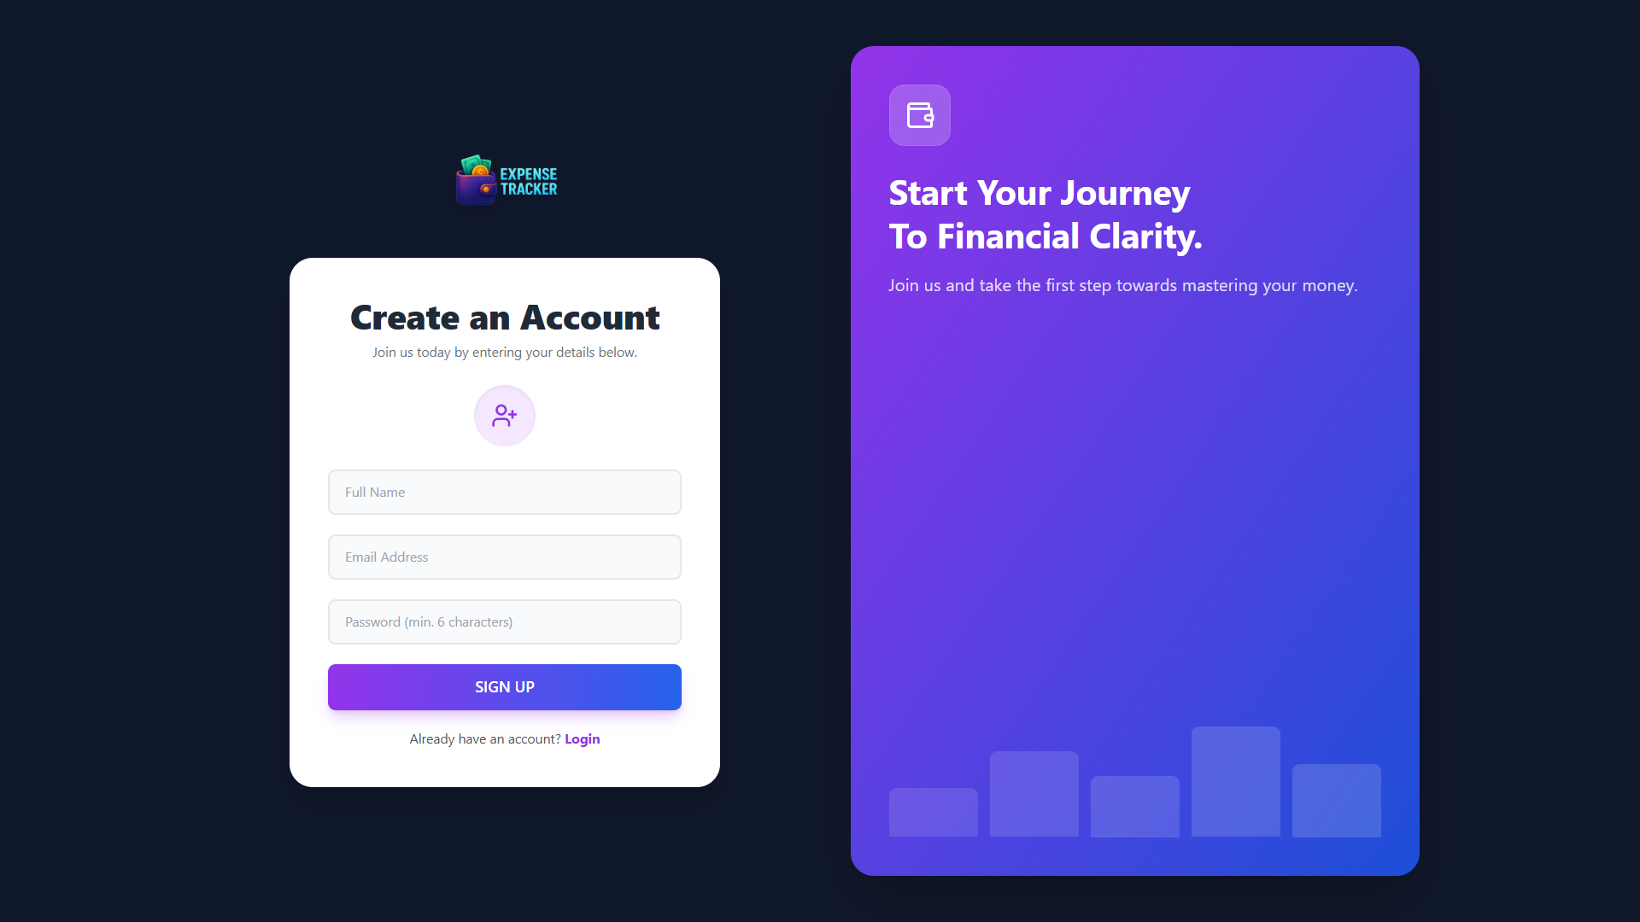

STT | Thành phần giao diện | Mô tả chức năng
1 | Tiêu đề "Create an Account" | Xác định rõ đây là khu vực tạo tài khoản mới.
2 | Ô nhập Full Name | Yêu cầu người dùng nhập tên đầy đủ. Thông tin này sẽ được dùng để hiển thị lời chào "Good Morning, [Name]" trên Dashboard sau này.
3 | Ô nhập Email | Nhập email đăng ký. Hệ thống sẽ kiểm tra xem email này đã tồn tại trong CSDL chưa. Nếu trùng, sẽ thông báo lỗi ngay.
4 | Ô nhập Mật khẩu | Nhập mật khẩu mới. Hệ thống có thể yêu cầu độ dài tối thiểu (VD: 6 ký tự) để đảm bảo an toàn.
5 | Nút "SIGN UP" | Khi nhấn:  - Tạo tài khoản trên Firebase Authentication.  - Đồng thời tạo một bản ghi User mới trong PostgreSQL (Backend).  - Tự động đăng nhập và chuyển vào trang chính.
6 | Liên kết "Login" | Dòng chữ "Already have an account?" giúp người dùng quay lại trang Đăng nhập nếu lỡ bấm nhầm vào đây.
7 | Thông báo (Toast) | Một popup nhỏ sẽ hiện ra ở góc màn hình để báo trạng thái: "Đăng ký thành công" (Màu xanh) hoặc "Email đã tồn tại" (Màu đỏ).

    - Giao diện Thanh điều hướng (Sidbar)
Khác với các website truyền thống sử dụng thanh menu ngang, hệ thống sử dụng thanh Sidebar dọc nằm cố định bên trái màn hình. Mình đã thiết kế Sidebar theo phong cách "Floating Glassmorphism" (Thủy tinh trôi nổi): nó không dính sát vào cạnh màn hình mà nằm tách biệt, bo tròn các góc và có hiệu ứng mờ nền, tạo cảm giác hiện đại và sang trọng.
Đặc biệt, Sidebar được tích hợp cơ chế "Workspace Switcher", cho phép người dùng có quyền Admin chuyển đổi linh hoạt giữa không gian làm việc Cá nhân và Quản trị viên chỉ với một nút bấm.

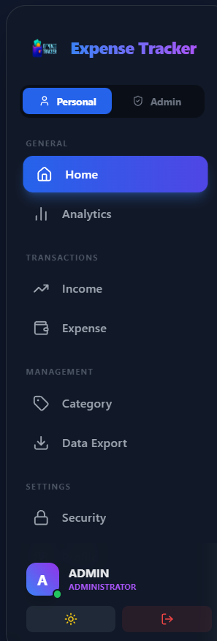
9
5
4
3
2
1

STT | Thành phần giao diện | Mô tả chức năng
1 | Logo & Tên ứng dụng | Nằm ở vị trí cao nhất, hiển thị Logo và tên "Expense Tracker" với hiệu ứng chữ Gradient (chuyển màu) để tạo điểm nhấn thương hiệu.
2 | Workspace Switcher | (Chỉ hiện với Admin) Bộ chuyển đổi gồm 2 nút: "Personal" và "Admin". Giúp người dùng chuyển đổi ngữ cảnh làm việc mà không cần đăng xuất/đăng nhập lại.
3 | Menu Điều hướng chính | Chứa các liên kết đến các chức năng nghiệp vụ: Home (Tổng quan), Analytics (Phân tích), Income (Thu nhập), Expense (Chi tiêu), Category (Danh mục), Data Export (Xuất dữ liệu). Mục đang được chọn sẽ sáng lên (Glow effect).
4 | Menu Cài đặt | Nhóm các chức năng cấu hình tài khoản: Security (Bảo mật 2 lớp) và Profile (Thông tin cá nhân).
5 | Thẻ Hồ sơ (User Card) | Nằm dưới cùng, hiển thị Avatar (hoặc chữ cái đầu tên nếu chưa có ảnh), Tên người dùng và Vai trò (Member/Administrator).
6 | Nút Giao diện (Theme) | Cho phép chuyển đổi qua lại giữa Dark Mode (Giao diện tối - mặc định) và Light Mode (Giao diện sáng) để bảo vệ mắt.
7 | Nút Đăng xuất (Logout) | Cho phép người dùng thoát khỏi phiên làm việc hiện tại và xóa Token khỏi trình duyệt.

    - Giao diện Trang chủ (Dashboard)
Dashboard là trung tâm điều khiển của ứng dụng. Ngay khi đăng nhập, người dùng sẽ thấy ngay bức tranh toàn cảnh về tài chính của mình. Giao diện được chia thành các khối thông tin (Widgets) sắp xếp theo bố cục lưới thông minh (Smart Grid), ưu tiên các chỉ số quan trọng nhất lên đầu.

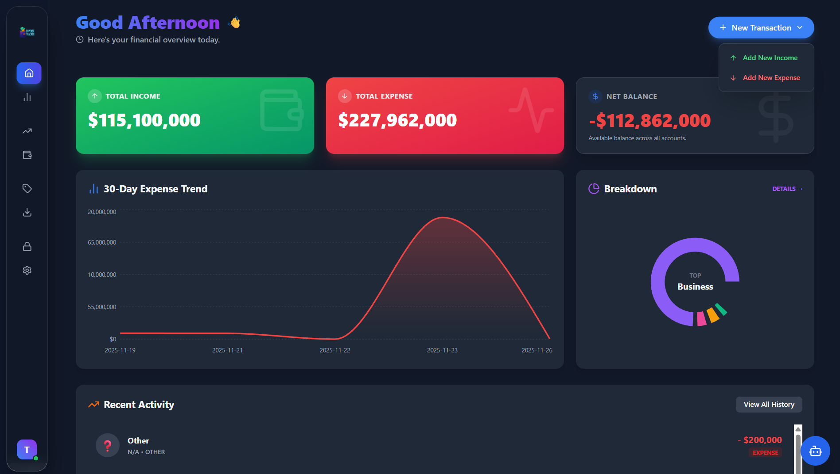
STT | Thành phần giao diện | Mô tả chức năng
1 | Lời chào & Thông báo | - Hiển thị lời chào theo buổi (VD: "Good Morning") kèm tên người dùng.  - Hiển thị dòng thông báo chạy (Broadcast Message) từ Admin nếu có sự kiện quan trọng (VD: "Hệ thống bảo trì lúc 22h").
2 | Nút "New Transaction" | Nút hành động nhanh (Quick Action). Khi nhấn vào sẽ xổ xuống menu cho phép chọn thêm nhanh Thu nhập hoặc Chi tiêu mà không cần chuyển trang.
3 | Thẻ KPI (KPI Cards) | 3 thẻ hiển thị chỉ số tài chính cốt lõi:  - Total Income: Tổng thu nhập (Màu xanh).  - Total Expense: Tổng chi tiêu (Màu đỏ).  - Net Balance: Số dư hiện tại (Màu xanh hoặc đỏ tùy vào số dư).  Các thẻ này sử dụng hiệu ứng kính mờ giúp nổi bật trên nền tối.
4 | Biểu đồ Xu hướng (Trend Chart) | Biểu đồ vùng (Area Chart) chiếm 2/3 màn hình, hiển thị biến động chi tiêu trong 30 ngày gần nhất. Giúp người dùng nhận diện ngay các ngày chi tiêu bất thường.
5 | Biểu đồ Cơ cấu (Breakdown) | Biểu đồ tròn (Pie Chart) chiếm 1/3 màn hình, hiển thị tỷ lệ phần trăm chi tiêu theo từng danh mục (VD: Ăn uống chiếm bao nhiêu %).
6 | Hoạt động gần đây (Recent Activity) | Danh sách liệt kê 5-10 giao dịch mới nhất. Mỗi dòng hiển thị Icon danh mục, Tên, Ngày và Số tiền (+ Xanh / - Đỏ).
7 | Trợ lý ảo FinBot (Chat Widget) | Nút tròn nổi ở góc dưới bên phải. Khi nhấn vào sẽ mở cửa sổ chat với AI. Người dùng có thể gõ "Hôm nay tiêu gì?" hoặc "Vẽ biểu đồ" để tương tác trực tiếp.

Nội dung size13…
(Mẫu)
PHỤ LỤC
(Đánh số trang riêng)
(Mẫu)
DANH MỤC TÀI LIỆU THAM KHẢO

1. Nguyễn Văn An (2005), An cư với lạc nghiệp, Nhà xuất bản Văn hóa Thông tin, Hà Nội.
2. Nguyễn Văn Bằng (2007), Chi tiết máy, NXB Đại học bách khoa Hà Nội, lưu hành nội bộ.
……………….

Ghi chú:
- Danh mục tài liệu tham khảo tiếng việt phải xếp theo abc tên tác giả, năm xuất bản, tên tài liệu, nơi phát hành
- Danh mục tài liệu tham khảo tiếng anh xếp theo tên họ và vần ABC tên tác giả, năm xuất bản, tên tài liệu, nơi phát hành
- Danh mục tài liệu tham khảo trên internet tên tác giả, năm xuất bản, tên tài liệu, nơi phát hành và đường liên kết (link) ngày , tháng, năm truy cập;
- Danh mục tài liệu tham khảo xếp cuối cùng, sau các trang phụ lục

